ФЕДЕРАЛЬНОЕ ГОСУДАРСТВЕННОЕ БЮДЖЕТНОЕ
ОБРАЗОВАТЕЛЬНОЕУЧРЕЖДЕНИЕ
ВЫСШЕГО ОБРАЗОВАНИЯ
«САНКТ-ПЕТЕРБУРГСКИЙ ГОСУДАРСТВЕННЫЙ УНИВЕРСИТЕТ»
(СПбГУ)

Гостенина Анна Анатольевна

Магистерская диссертация

Использование палеомагнитных данных для определения характера накопления верхнечетвертичных осадков Восточно-Сибирского моря

Направление 05.04.01 «Геология»
Основная образовательная программа ВМ.5796.2020 «Геофизика»

Научный руководитель:
профессор кафедры геофизики,
Институт наук о Земле,
д. г.- м. н., проф. А.Л. Пискарев-Васильев
Рецензент:
Ведущий инженер ФГБУ «ВНИИОкеангеология»
Д. В. Элькина

Санкт-Петербург
2022 г.

Оглавление
ВВЕДЕНИЕ 3
1 РАЙОН РАБОТ 5
2 ОСНОВЫ ПАЛЕОМАГНИТНОГО МЕТОДА 9
2.1 Измеряемые параметры 9
2.1.1 Магнитная восприимчивость 9
2.1.2 Естественная остаточная намагниченность 10
2.1.3 Магнитное склонение и наклонение 11
2.1.4 Анизотропия магнитной восприимчивости 12
2.1.5 Палеонапряженность 13
3 ПРОБООТБОР 16
4 МЕТОДИКА ИЗМЕРЕНИЙ 19
5 РЕЗУЛЬТАТЫ 24
5.1 Колонка 2036 24
5.2 Колонка 2012 31
5.3 Колонка 18-ВСМ-3 40
5.4 Палеонапряженность 44
5.5 Определение скорости осадконакопления 45
6 ИНТЕРПРЕТАЦИЯ 47
ЗАКЛЮЧЕНИЕ 53
СПИСОК ЛИТЕРАТУРЫ 55

ВВЕДЕНИЕ
Восточно-Сибирское море на данный момент остается одним из наименее исследованных регионов РФ. Донные осадки моря бедны остатками фауны, и, в качестве альтернативных параметров, дающих информацию о характере осадконакопления, могут выступать палеомагнитные характеристики. Поэтому работа по палеомагнитному изучению осадков имеет высокую актуальность. Палеомагнитные методы основаны на способности горных пород сохранять направление геомагнитного поля. Информацию в данном случае в себе хранит показатель Jn – естественная остаточная намагниченность (ЕОН). При изучении ЕОН попутно также выделяются параметры склонения и наклонения, которые могут содержать информацию об экскурсах в случае приближения к критическим значениям.
Цель работы: раскрытие возможностей применения палеомагнитного метода для стратификации донных осадков Восточно-Сибирского моря.
Одной из задач проводимых исследований было расчленение разрезов на возрастные горизонты, основанные на магнитостратиграфической шкале. Магнитостратиграфическая шкала в свою очередь дает возможность построить возрастную модель, которая будет соотнесена с реперными опорными одновозрастными разрезами, а далее может быть сконструирована палеообстановка. Данные палеообстановки, совместно с геохимическими и сейсмическими данными, смогут ответить на стратегически важные, актуальные вопросы: есть ли признаки нефтегазоносности в осадочных породах региона, каковы инженерно-геологические условия проведения буровых работ на нефть и газ?
Также были поставлены и другие задачи: сопоставление данных с гранулометрией, минералогией; сравнение с данными соседних областей - Баренцево, Карское море и море Лаптевых, и корреляция осадочных пород по палеомагнитным показателям. Еще одной задачей было опробовать способ для определения относительной палеонапряженности методом псевдо-Телье.
Кроме того, дальнейшее изучение донных осадков на основании полученных в работе данных сможет дать полную картину о динамике моря, связанной со скоростью осадконакопления, отраженной в самих осадках, о характеристике источников сноса, подтвердит или опровергнет поставленные ранее палинологические гипотезы, даст информацию об изменении положения геомагнитного поля.
Методы включали в себя:
1. Проведение лабораторных измерений показателей естественной остаточной намагниченности, включая склонение, наклонение, интенсивность намагничивания. Измерение анизотропии магнитной восприимчивости
2. Обработка результатов магнитной восприимчивости на основе данных, полученных во время проведения экспедиций по отбору колонок на территории Восточно-Сибирского моря
3. Поэтапное размагничивание переменным магнитным полем для выявления стабильной компоненты
4. Измерение палеонапряженности по методу псевдо-Телье
4. Обработка данных в программах – Excel, Puffin Plot, Аnisoft
5. Обработка данных гранулометрии и минералогического анализа
6. Сопоставление данных с соседними регионами
7. Интерпретация полученных результатов
Благодарности: Автор выражает благодарность научному руководителю, доктору геолого-минералогических наук, профессору кафедры геофизики Алексею Лазаревичу Пискареву за помощь в написании работы; ведущему инженеру ФГБУ “ВНИИОкеангеология” Дарье Владимировне Элькиной за консультации при написании работы; ведущему специалисту РЦ “Геомодель” Леониду Владимировичу Суровицкому за помощь в работе с оборудованием при проведении измерений.

1 РАЙОН РАБОТ
Район является одним из самых слабоизученных объектов Арктической зоны России. Исследований проводилось мало. Это напрямую связано с его удаленностью и климатом – большую часть года Восточно-Сибирское море (ВСМ) покрыто льдом. Немногочисленные данные о строении осадочных пород шельфа были получены в ходе проведенных работ, нацеленных на поиск россыпей олова и золота, приуроченных к прибрежным зонам [9]. Также во время Чаунской комплексной геологоразведочной экспедиции в 1978-1979 на острове Айон (берег Чаунской губы) была пробурена Айонская скважина – ближайшая скважина на суше в районе работ, достигающая глубины в 671 метр. Она используется в качестве опорного разреза по шельфу ВСМ многими исследователями [1]. Несколько морских скважин пробурено в районе пролива Лонга [33]. В дополнение, по району есть данные палинологии, однако стратификация разреза, особенно верхних, более молодых его частей, вызывает дискуссии среди ученых и в настоящий момент [24]. Таким образом, территория требует проведения дополнительных исследований как для пополнения геологической базы и подтверждения либо опровержения построенных гипотез о стратификации молодых отложений, так и для дальнейшего практического использования с целью выявления зон потенциальной нефтегазоносности. Последнее, в свою очередь, связано со скудными геологическими данными по району и трудностями, связанными с добычей этих данных.
Восточно-Сибирское море является окраинным морем Северного Ледовитого океана. С востока море соединяется с Чукотским морем проливом Лонга, с Запада граничит с морем Лаптевых, отделяясь Новосибирскими островами. Большую часть года море покрыто льдом. В море впадают крупные реки: Индигирка, Алазея и Колыма. Побережье моря имеет несколько заливов: Чаунская губа, Омуляхская губа, Хромская губа, Колымский залив, Колымская губа. Особый интерес к морю связан с его возможной перспективностью на углеводороды (УВ), т.к. Восточно-Сибирское море расположено преимущественно (72% территории, [26]) на шельфе. Глубина от первых десятков до 914м [10]. Рельеф береговой линии моря варьируется от изгибов, уходящих в сушу, либо выходящих в море на поверхность, до ровных участков. Подводный рельеф шельфа представляет собой слабонаклоненную равнину. Наклон с юго-запада на северо-восток [10].
Привнос осадков в ВСМ составляет 1/10 от всего количества стока Арктических морей. Так, можно охарактеризовать гидрологические условия моря – прямое сообщение с бассейном Северного Ледовитого океана, обширный ледяной покров и значительно меньшее влияние речного стока с континента. Данные факторы говорят о преобладании на территории арктических вод.
Органическое вещество верхнего слоя осадков имеет смешанный планктоногенно-терригенный генезис с преобладанием последнего в западной части. Пролив Лонга, подверженный влиянию беринговоморских вод, также характеризуется органическим веществом с преобладанием морского планктона в верхних слоях донных осадков [5]. Данные геохимического изучения органического вещества (ОВ) дают возможность сформировать представление о его типе, о возможных концентрациях и степени преобразования. ОВ встречается также и в опорной Айонской скважине в виде прослоев бурых углей [24], а также упоминаются обогащенные органическим веществом толщи на территории Новосибирских островов [13]. Для осадков моря также характерно значительное количество прослоев гидротроилита, для образования которого необходим органический материал [25]. Так, можно заявить о том, что ВСМ богато органическим веществом.
Расположение колонок, отобранных в районе ВСМ, представлено на рисунке 1 – в северо-западной и юго-восточной частях моря; координаты отбора находятся в таблице 1.
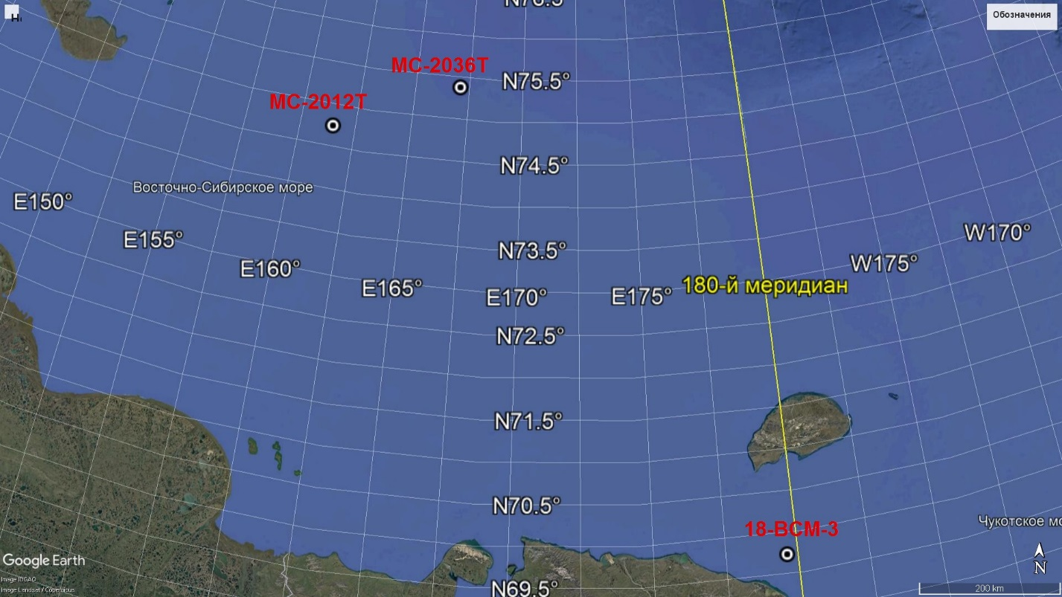
Рисунок 1. Участок отбора колонок, Восточно-Сибирское море
Колонка 18-ВСМ-3 была отобрана в глубоководной части пролива Лонга (глубина 61м) в ходе экспедиции ФГБУ Всероссийского научно-исследовательского геологического института им. А. П. Карпинского совместно с АО «Ромона» в 2018 году с борта НИС «Иван Киреев» [9]. Верхняя часть осадков – выше 38 см – биотурбирована, с единичными створками раковин голоценового возраста. Гранулометрический состав резко изменчивый, контрастирует со стабильной нижней частью колонки на интервале 155-156 см. Выдержанность гранулометрических параметров на данном интервале говорит о спокойной гидродинамике и мелководных условиях накопления осадков [9]. Юго-Восточная часть моря является самой теплой, т.к. через Чукотское море поступает более теплый воздух с тихого океана.
Более глубоководные колонки МС-2012Т (глубина 37м) и МС-2036Т (глубина 65м) были отобраны во время экспедиционных работ проводимых Всероссийским научно-исследовательским институтом геологии и минеральных ресурсов Мирового океана им. И.С. Грамберга в 2020 году на судне «Михаил Сомов» (рисунок 1) [7]. Осадки представлены песчаным алевропелитом с включениями и прослоями гидротроилита. По седиментационной области колонки 2012, 2036 относятся к подножию подводного берегового склона Колымско-Чаунского шельфа [8].
На востоке моря преобладают абразионно-денудационные берега. В среднем скорость осадконакопления в мелководной части бассейна мала, что говорит об относительном равновесии процессов эрозии и аккумуляции на безледной части шельфа [8]. Шельфовые зоны, кроме всего прочего, характеризуются неравномерностью накопления осадков по скорости и в зависимости от рельефа дна.
Таблица 1
Координаты отбора колонок
№ п/п | № станции | Дата | Координаты (широта) | Координаты (долгота) | Средство пробоотбора | Глубина моря, м | Длина колонки, см
1 | МС-2012Т | 1.10.2020 | 74°46’02,27’’ | 161°31’41,98’’ | Труба | 37 | 171
2 | МС-2036Т | 4.10.2020 | 75°24’02,14’’ | 167°07’02,20’’ | Труба | 65 | 119
3 | 18-ВСМ-3 | 2018 | 69°68’88” | 179°70’70” | Труба | 61 | 167

При инженерно-геологическом изучении зоны объектом исследований выступает технолитосфера Западно-Арктической шельфовой нефтегазоносной провинции. Технолитосфера здесь включает в себя область развития донных осадков и горных пород, которые могут быть использованы для инженерных сооружений [11].
Донные осадки, имея слабую литификацию, считались малопригодными для инженерных сооружений. Классификация В.Д. Ломатдзе [18] заключает, что донные осадки являются особой группой, неблагоприятной для оснований сооружений без подготовки в связи с характерными свойствами, однако вследствие развития технологий и повышенного интереса к шельфовым зонам морей, классификация была модифицирована и по новым данным изучение донных осадков имеет значение и для инженерно-геологической классификации.

2 ОСНОВЫ ПАЛЕОМАГНИТНОГО МЕТОДА
Характеристикой магнитного поля Земли служит вектор напряженности геомагнитного поля, который направляет положение поля и его силу. К основным элементам вектора относятся его направление, определяемое склонением D и наклонением I. Проекции окончаний геомагнитного диполя на земную поверхность являются геомагнитными полюсами, и, в данный момент, не совпадают с географическими. Несовпадение полюсов связано с вековыми вариациями, характеризующимися изменением во времени элементов геомагнитного поля. При рассмотрении палеомагнитного поля изучаются данные за определенный промежуток геологического времени, без учета вековых вариаций [28]. Вариации в свою очередь позволяют расчленять и коррелировать голоценовые осадки [20].
Переменчивость геомагнитного поля связана со многими факторами и зависит в основном (на 95%) от внутренних источников земли (жидкого ядра и мантии), и от магнитосферы и ионосферы (влияние солнечного ветра, возбуждение теллурических токов вследствие изменений в магнитосфере). Для лучшего понимания процессов, происходящих во внешней части земного ядра, палеомагнитология изучает экскурсы и их характеристики. Геомагнитные экскурсы вследствие того, что являют собой временные реперы, применяются во многих ответвлениях геологии: в стратиграфии и геохронологии, в седиментологии, в палеонтологии и климатологии, а также в археологии [3].
Явление палеомагнетизма заключается в способности магнитными минералами и горными породами сохранять направление и величину геомагнитного поля и фиксировать в виде остаточной намагниченности. Кроме остаточной намагниченности существует также индукционная, связанная с присутствием внешнего магнитного поля.
Магнитная восприимчивость и остаточная намагниченность связаны с концентрацией ферримагнитных минералов, которые чаще всего имеют терригенный генезис. Так можно проследить связь между областью сноса, гидродинамическим режимом, рельефом дна и магнитными свойствами осадков [15].

2.1 Измеряемые параметры
2.1.1 Магнитная восприимчивость
Магнитная восприимчивость k напрямую зависит от состава и количества ферримагнитных минералов в породе, от их магнитной структуры. Для осадков шельфовой зоны это, чаще всего, терригенные минералы титаномагнетитовой серии. Минералы титаномагнетитовой серии, кроме того, относятся к тяжелой фракции, следовательно при переотложении осадков или при изменении гидродинамического режима их накопление будет подчиняться иным законам, чем отложение псаммитовых и пелитовых частиц. Так, можно наблюдать как совпадение и одномоментное изменение литологии и магнитной восприимчивости, так и отсутствие видимой связи с изменением одного из параметров и оставшимся неизменным другого. В отдельных случаях может быть изменение магнитной восприимчивости и в литологически однородных осадках, что может быть связано также с переотложением магнитных зерен тяжелой фракции [15].
В зависимости от района проведения исследований, можно предположить с чем могут быть связаны изменения k – например, области сноса, характеризующиеся наличием магнитных минералов. Либо более глубоководные участки с более стабильными показателями. Также резкие пики на графиках магнитной восприимчивости могут свидетельствовать о привносе вулканического материала [19]. Магнитная восприимчивость может стать точным индикатором условия накопления осадков в отдельных случаях.
2.1.2 Естественная остаточная намагниченность
Параметр естественной остаточной намагниченности Jn очень важен при изучении осадков. В отличие от магнитной восприимчивости, он гораздо более многокомпонентен. На параметр, кроме прямого влияния ферримагнитных минералов, влияет напряженность геомагнитного поля (ГМП), время образования осадка. Jn всегда содержит также и естественную вязкую намагниченность. При проведении магнитной температурной чистки, когда образцы последовательно нагреваются до разных температур, Jn уменьшается за счет снятия вязкой намагниченности [15]. Кроме вязкой намагниченности, вторичная намагниченность также может быть химической и постседиментационной. Если химическая намагниченность связана с химическими процессами, которые могу занимать промежутки геологического времени, достаточные, чтобы эту намагниченность игнорировать, то вторичная постседиментационная ориентационная намагниченность связана с возможной переориентацией еще подвижных магнитных зерен по изменившемуся направлению магнитного поля во влажном осадке.
Соотношение J⁰n/Jn также может сильно варьировать. J⁰n здесь остаточная намагниченность после магнитной чистки. Малые величины этого соотношения свидетельствуют о большом вкладе в Jn вязкой намагниченности [15]. Величины, больше единицы, характеризуют образцы с аномально высокой остаточной намагниченностью и говорят об экскурсах.

2.1.3 Магнитное склонение и наклонение
Магнитное склонение это угол между северным географическим направлением и магнитным меридианом (рис. 2а).
Магнитное наклонение – угол между поверхностью Земли и магнитной силовой линией. Углы I и D определяют направление компонент вектора напряженности магнитного поля (рис. 2б).
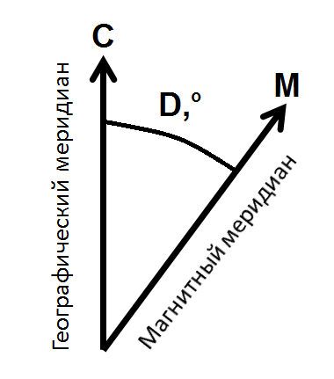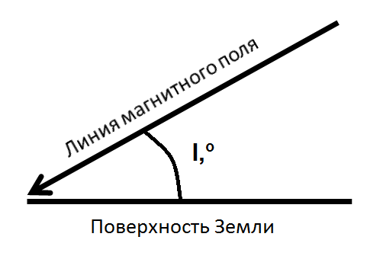
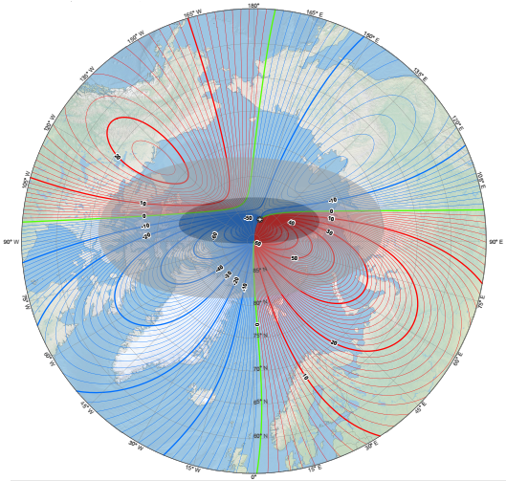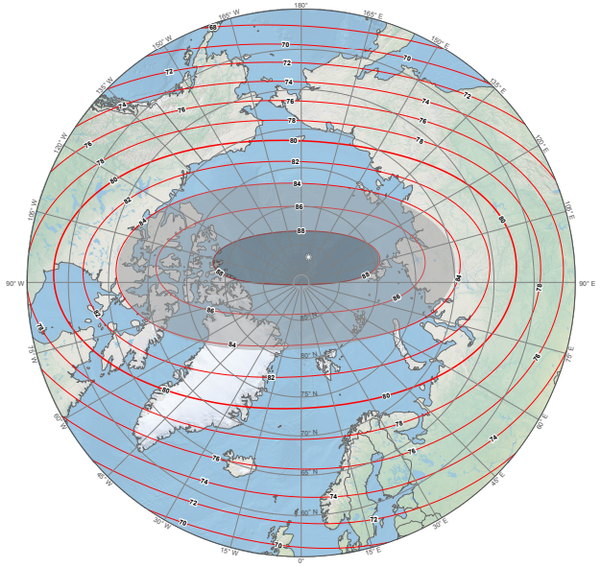
Рисунок 2а) магнитное склонение, б) магнитное наклонение, магнитные стереографические модели в) склонения D и г) наклонения I для Арктики соответственно, данные 2020 г. [40]
Наклонение зависит от широты местности, что в свою очередь связано с направлением силовых линий геомагнитного поля. В Арктических районах показатель наклонения I превышает 80°, т.е. силовые линии магнитного поля Земли направлены почти вертикально, а горизонтальная составляющая невелика (рис. 2в, г). В связи с этим возникают сложности при горизонтальном и наклонно-направленном бурении, т.к. геомагнитные возмущения влияют на встроенный скважинный магнитометр. Это связано с определенной ориентацией забойных двигателей по заданному азимуту [6].
Значительные изменения направления вектора напряженности по углу склонения D и наклонения I говорят о возможных экскурсах, что важно для привязки слоев к возрастному горизонту.

2.1.4 Анизотропия магнитной восприимчивости
Анизотропия магнитной восприимчивости породы или осадка представляет собой зависимость магнитной восприимчивости от направления приложения магнитного поля, обусловленного спецификой текстуры ферро- и ферримагнитной фракции. Анизотропия несет в себе информацию об условиях осадконакопления путем фиксации магнитных и немагнитных зерен в осадке в момент его накопления и в зависимости от внешнего магнитного поля.
Зачастую, вследствие низкой естественной остаточной намагниченности и большого влияния вязкой намагниченности выделить направление древней магнитной компоненты тяжело, поэтому анизотропия рассматривается как вспомогательный, и, в некоторых случаях, основной способ восстановления условий осадконакопления [22].
После проведения измерений полученные данные по анизотропии представляются в виде стереограммы проекции осей магнитных эллипсоидов. Принимается представление о трехосном эллипсоиде в качестве тензора. У модельного эллипсоида три оси магнитной восприимчивости: К1, К2, К3 – длинная, средняя и короткая соответственно (рис. 3).
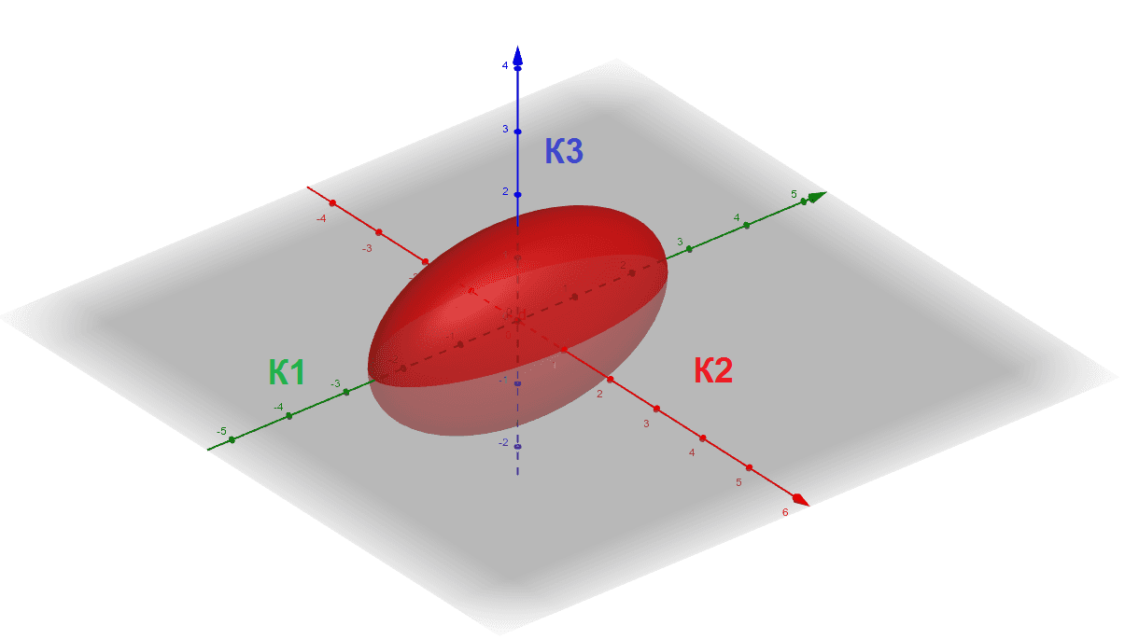
Рисунок 3. Трехосный эллипсоид [39]
При слабой гидродинамической обстановке и отсутствии дополнительных факторов (подводных течений, мутьевых потоков и т.д.) оси магнитных эллипсоидов К3 собираются в центральной части стереограммы, а оси К1 и К2 тяготеют к краям.
Анализ анизотропии магнитной восприимчивости может дать информацию об изменениях климата, т.к. в некоторых отложениях Северной Атлантики прослеживается связь колебаний магнитной восприимчивости и степени анизотропии с холодными и теплыми периодами, что отражается изменением в осадках количества осаждаемых зерен магнетита. Также, для осадков Северного Ледовитого океана характерно следующее наблюдение – песчаные прослои имеют низкую анизотропию, а богатые глиной слои – высокую, до 9%. Это говорит о важности гранулометрической характеристики осадка [35].

2.1.5 Палеонапряженность
Напряженность магнитного поля это способность поля намагничивать материальную среду вокруг него. Определение палеонапряженности Земли является важнейшим источником информации об эволюции планеты и ее оболочек. Магнитная модель для напряженности 2020 года представлена на рисунке 4.
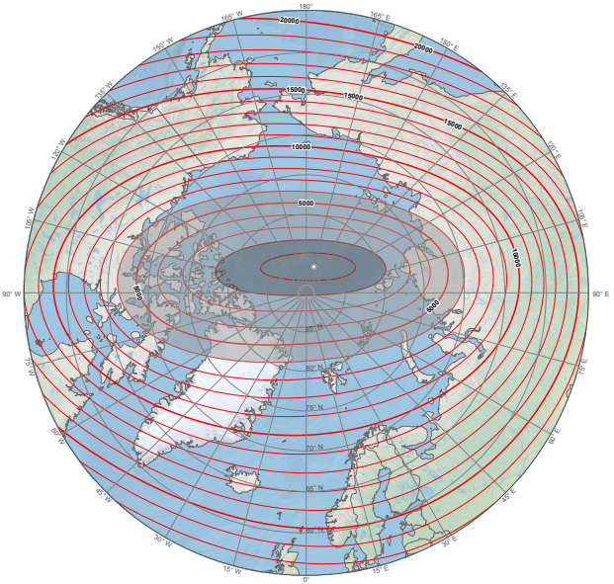
Рисунок 4. Магнитная модель мира 2020, Арктическая зона – горизонтальная интенсивность основного поля. Main Field Horizontal Intensity (H) [39]
Измерение палеонапряженности можно провести по методам Телье и псевдо-Телье [38]. По методу Телье необходимо сначала измерить ЕОН при комнатной температуре. Затем образец нагревают до определенной максимальной температуры T и снова охлаждают до комнатной температуры в нулевом поле, чтобы измерить его пониженную частичную естественную остаточную намагниченность (PNRM). Продвигаясь к более высоким максимальным температурам Т2, Т3, ..., эта процедура повторяется несколько раз до тех пор, пока не будет достигнута температура Кюри и образец не будет полностью размагничен.
Образец повторно намагничивается шаг за шагом, используя описанную выше процедуру, которая теперь немного изменена: во время охлаждения прикладывается небольшое постоянное поле для создания частичной термоостаточной намагниченности (PTRM).
Однако хорошо известно, что термическая обработка вызывает необратимые изменения магнитных свойств образцов горных пород. Особенно важно это учитывать при работе с донными осадками, когда нужно избежать подсыхания образцов. В связи с этим группа исследователей [34] выдвинула другой метод.
Для начала поэтапно размагничивается ЕОН образца, с использованием непрерывно уменьшающегося переменного магнитного поля максимальной амплитуды. Затем размагниченные образцы вновь размагничиваются и одновременно намагничиваются лабораторным полем. Образцы приобретают безгистерезисную остаточную намагниченность pАRM. Данные обрабатываются и представляются в виде диаграммы псевдо-Араи-Нагаты, оценивается их точность, зависящая от отклонения от линии по выбранным точкам. Далее по данным выделяется компонента относительной палеонапряженности с помощью формул [30].

3 ПРОБООТБОР
Донный пробоотбор выполнялся прямоточной гравитационной трубкой длиной 3 м в ходе экспедиционных работ ФГБУ «ВНИИОкеангеология» с 12.09.2020 по 10.10.2020, а также ФГБУ «ВСЕГЕИ» c 26.08.2018 по 26.09.2018.
Грунтовая трубка [corer, sampler, bottom corer] - прибор для получения колонок донных осадков. Представляет собой стальную трубу с режущим наконечником и запирающим кольцом (кернорвателем). Использованная в экспедиции грунтовая трубка позволяет получать колонки донных осадков длиной до 3 м и диаметром 12 см [7]. Пробоотбор с помощью трубки изображен на рисунке 5.
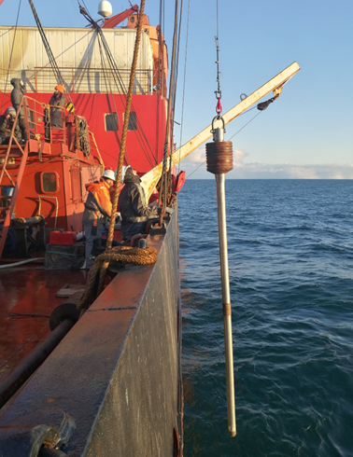
Рисунок 5. Донный пробоотбор грунтовой трубкой
Отбор образцов производился методом сплошного отбора при помощи стеклянных кубов для колонки 18-ВСМ-3 (рис. 6а), и цилиндров в случае колонок 2036 и 2012 (рис. 6б, в). Диаметр от 2,1 до 2,5 см, высота от 2 до 2,3 см и внутренний объем около 7.2 см³.
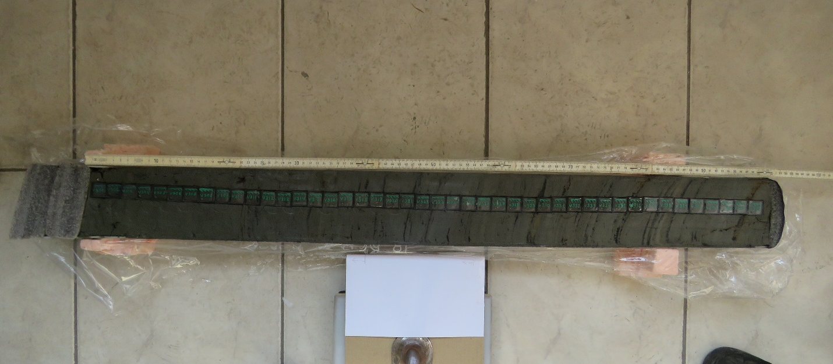
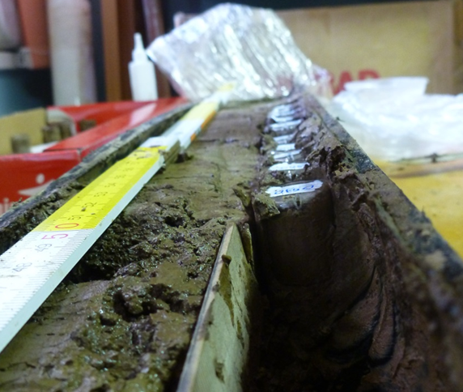
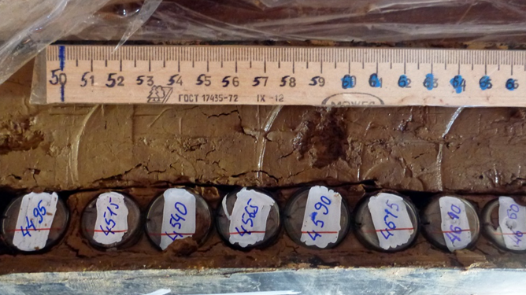
Рисунок 6. Отбор проб с ненарушенной поверхности колонки с помощью стеклянных а) кубов, б) цилиндров, в) линейка для фиксации глубин
Цилиндры/кубы вдавливаются в ненарушенный осадок по всей длине колонок. Ориентирование образцов проводится относительно координат колонок. После извлечения образцы очищаются от лишнего осадка, оборачиваются в полиэтиленовую плёнку и далее для предотвращения высыхания осадка до проведения измерений хранятся в холодильнике при средней температуре +4-5°С. При высыхании осадка он может потерять свою ориентировку, поэтому герметичная упаковка важна. Также во время опробования фиксируется ориентация образцов относительно глубины – в случае цилиндров направление указывают искусственные прорези на поверхности стекла, в случае и кубов это отдельные подписи маркером.
Наилучшее хранение образцов, во избежание увеличения вторичной постседиментационной ориентационной намагниченности, должно производиться вне зоны влияния искусственно-созданных магнитных полей (постоянные магниты и электромагниты). Для колонки 2012 было отобрано 65 образцов, для 2036 – 45, и для 18-ВСМ-3 – 69.

4 МЕТОДИКА ИЗМЕРЕНИЙ
Измерения магнитной восприимчивости колонок были произведены по ненарушенной поверхности колонок при помощи сенсорного прибора MS2E, Bartington с интервалом 2,5 см (рис. 7).
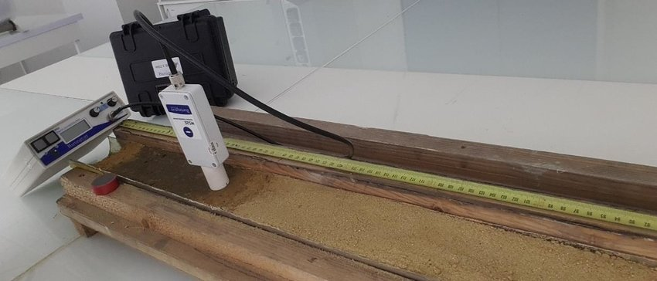
Рисунок 7. Сенсорный прибор MS2E, Bartington
Дальнейшие палеомагнитные измерения были проведены на базе ресурсного центра Научного парка СПбГУ “Геомодель”.
Для начала образцы были обработаны – дополнительно подписаны сбоку, т.к. во время транспортировки и хранения номера образцов были частично стерты. Далее было произведено измерение показателей ЕОН – склонения, наклонения, интенсивности, без заданного магнитного поля, т.е. без размагничивания. После первых результатов, представленных в виде графиков, были выделены наиболее интересные в плане возможных экскурсов участки – с резко отклоняющимися показателями.
Измерения естественной остаточной намагниченности с последующим ступенчатым размагничиванием переменным магнитным полем выполнялись на СКВИД-магнитометре SRM-755, производство 2G Enterprise (рис. 8а, б). Ступени размагничивания, использованные для проведения исследования: 0, 50, 100, 150, 200, 250, 300, 350, 400, 450, 500, 550, 600, 700, 800, 900, 1000 Gs. Целью магнитной чистки было разделение компонент ЕОН и выделение первичной намагниченности, сформировавшейся в процессе осадконакопления.
В работе В.В. Кочегуры (1992) описан данный метод: ‘‘Магнитная чистка в переменном магнитном поле заключается в воздействии на образец, находящийся в нулевом постоянном магнитном поле, переменного магнитного поля, амплитуда которого плавно уменьшается до нуля от некоторой заданной максимальной величины. При этом происходит размагничивание ферримагнитных минералов, коэрцитивные силы которых меньше максимальной амплитуды приложенного переменного магнитного поля’’. При проведении данной работы использовалась описанная выше методика за исключением того, что при измерении происходило увеличение поля от 0 до 100 мТл.
Кроме ступенчатого размагничивания образцов с целью выявления стабильной компоненты, было проведено изучение палеонапряженности. Для этого размагниченные образцы вновь помещались в магнитометр, где размагничивались вторично, и одновременно намагничивались в заданном поле 50 мТл (принято за среднее значение напряженности поля Земли).
Работа проводилась по методу pseudo-Thellier, разработанному специально для осадков. Группой исследователей [31] установлено, что данный метод с использованием идеальной намагниченности (pАRM; partial anhysteretic remanent magnetization) позволяет получить более достоверные результаты, чем другие методы при определении относительной палеонапряженности. При сравнении с методом TRM – естественной тепловой остаточной намагниченности, АRM позволяет избежать деформации осадка нагревом. Для донных осадков предотвращение нагревания, высыхания и испарения влаги наиболее важно. Метод основан на сравнении данных ЕОН с данными АRM, воспроизведенными в лабораторных условиях. ЕОН образца размагничивается переменным полем и ступенчато намагничивается лабораторным. Образцы при этом получают индуцированную безгистерезисную остаточную намагниченность или идеальную намагниченность pАRM.
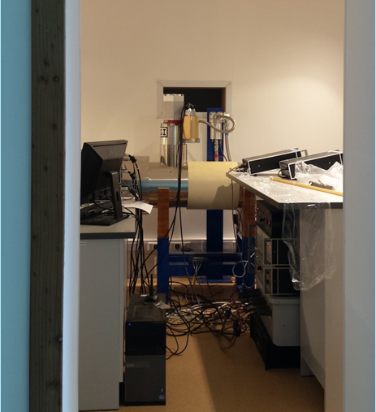
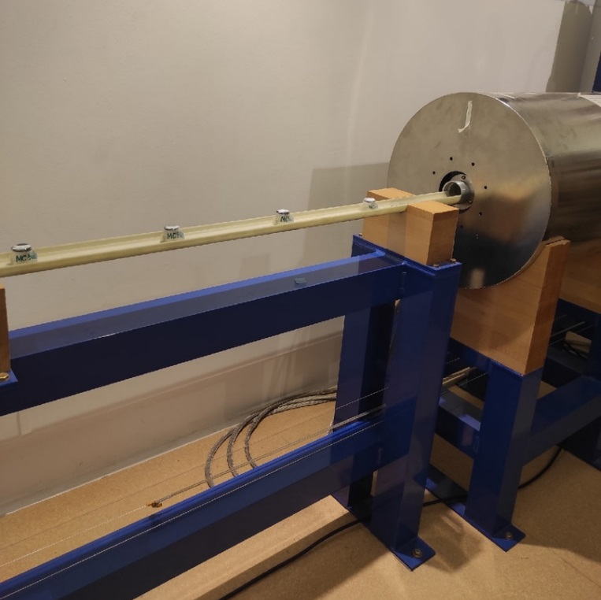
Рисунок 8а, б - СКВИД-магнитометр SRM-755
Полученные результаты были обработаны в Excel и представлены в виде графиков на рисунке 10 вместе с данными магнитной восприимчивости и литологией.
Для измерения анизотропии магнитной восприимчивости использовался измеритель Kappabridge MFK1 (рис. 9а, б).
Процесс измерения происходит следующим образом: магнитная восприимчивость измеряется множество раз, пока образец вращается вокруг осей х, у, z. Для цилиндрических образцов измерение полностью автоматическое, для кубических образцов положение менялось вручную. Измерение занимает около 2-х минут на образец. Перед началом измерений прибор обнуляется, чтобы не было влияния посторонних помех на текущие измерения. Фоновые помехи устраняются, и после этого прибор с высокой точностью (процент ошибки <5%) измеряет изменение восприимчивости во время вращения образца. Программа SAFYR объединяет результаты измерений в трех взаимно перпендикулярных плоскостях плюс одно объемное значение, и на их основе рассчитывает полный тензор восприимчивости.
Для каждой колонки были измерены свои образцы. В случае колонки 2012 – 65 образцов, для 2036 – 45, для 18-ВСМ-3 – 69. Измерения по образцам собирались в один файл. Таким образом, получилось три файла для трех колонок.
В случае осадков, имеющих видимую закономерность в положении осей эллипсоида К1, К2, К3 можно сделать вывод о ненарушенном слое с однородными магнитными свойствами породы. В обратной ситуации, когда расположение осей на стереограмме хаотическое, можно говорить о присутствии в слое крупных частиц с плохой ориентировкой (песка), а также о нестабильных условиях осадконакопления и подводных течениях. Если наблюдаются отрицательные значения наклонения и по данным анизотропии осадок имеет стабильные свойства, можно выдвинуть предположение о наличии экскурса. Кроме того, ненарушенный слой с однородными магнитными свойствами говорит о стабильности условий осадконакопления, отсутствии подводных потоков и других влияний, способных расположить магнитные зерна без какой-либо закономерности [35].

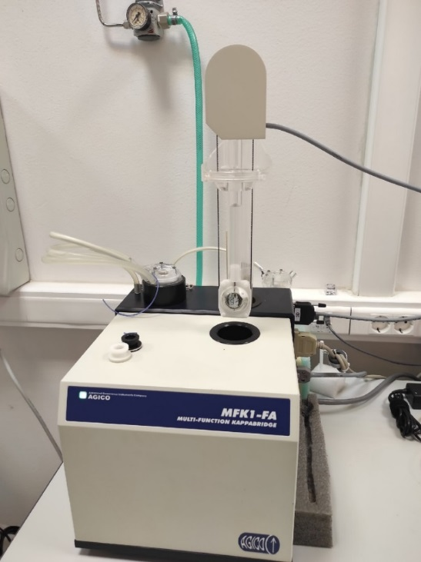
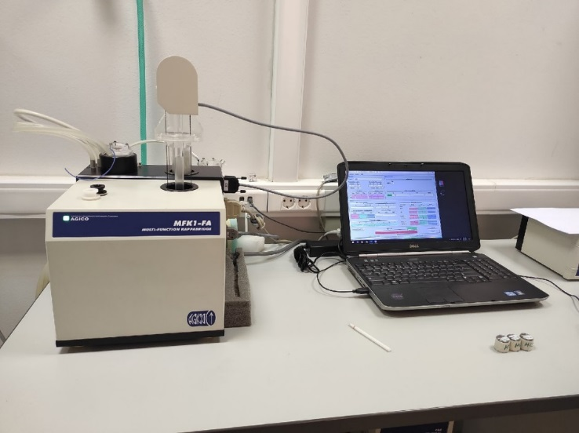
Рисунок 9 а) измеритель анизотропии магнитной восприимчивости Kappabridge MFK1 б) измеритель, подключенный к компьютеру с запущенной программой SАFYR

5 РЕЗУЛЬТАТЫ
По полученным данным были построены графики и диаграммы с использованием программ Excel, Puffin plot, Аnisoft.

5.1 Колонка 2036
Согласно данным, полученным литолого-минералогической лабораторией АЦ ВНИИОкеангеология, для колонки 2036 характерно преобладание частиц размером менее 0.005мм (рис. 10). Их более 50%.
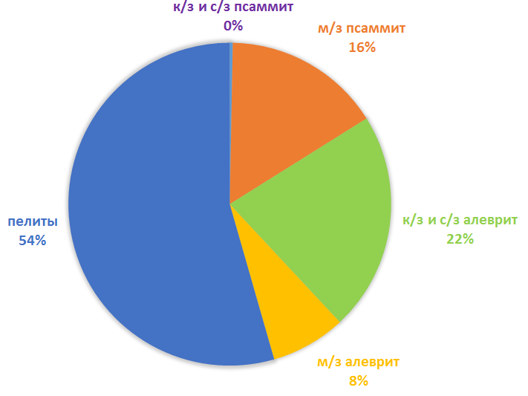
Рисунок 10. Гранулометрический состав колонки 2036 в % по весу, фракции в мм
Частиц размерностью более 1мм в осадке в процентном содержании менее единицы. Таким образом, господствующая фракция – пелиты, согласно классификации Л.Б. Рубахина.
Таблица 2
Гранулометрический состав для колонки 2036, составленный по классификации Л.Б. Рубахина [27]

Процентное содержание в осадке | Размерность, мм | Название гранулометрической фракции
<1% | 1 до 0.5 мм | крупнозернистый псаммит
 | 0.5 до 0.25 мм | среднезернистый псаммит
16% | 0.25 до 0.05 мм | мелкозернистый псаммит
22% | 0.05 до 0.025 | крупнозернистый алеврит
 | 0.025 до 0.01 мм | среднезернистый алеврит
8% | 0.01 до 0.005 мм | мелкозернистый алеврит
54% | <0.005 мм | пелиты

С глубиной количество пелитовых частиц возрастает (рис. 11).
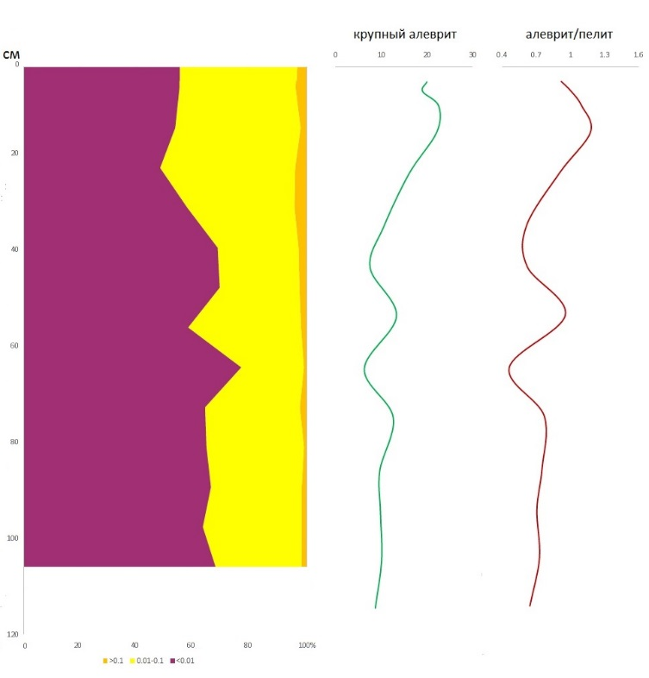
Рисунок 11. Изменение гранулометрического состава колонки 2036 с глубиной
По палеомагнитным характеристикам колонка 2036 похожа на колонку ИП-1929 моря Лаптевых [29] (рис. 13). Здесь также наблюдаются вариации склонения, значения наклонения в районе 60-90^{о} с понижением на глубину. Пик магнитной восприимчивости у колонки 2036 (рис. 12) отсутствует, и изменение магнитной восприимчивости здесь увеличивается с глубиной с некоторыми колебаниями, в среднем не превышающими значения ± 0.01. Подобное линейное повышение k фиксировалось также и в других колонках, отобранных во время экспедиции (колонка МС-2009, рис. 26).
Для 2036 минимум интенсивности намагничивания зафиксирован на начальной глубине 10 см и достигает значения 0,002А/м, а максимум на глубине 29 см и достигает 0,03.
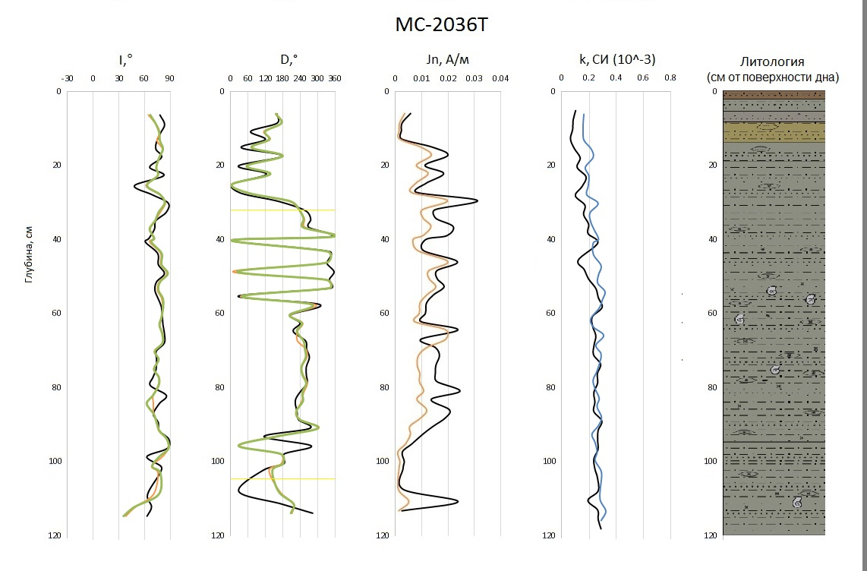
Рисунок 12. Палеомагнитные характеристики колонки МС-2036Т. Правый столбец – обозначение литологии. Зеленая линия – характеристическая компонента, оранжевая – размагничивание полем 200Gs, синяя – магнитная восприимчивость, измеренная прибором Kappabridge, черная – исходные данные ЕОН. Условные обозначения [7]:
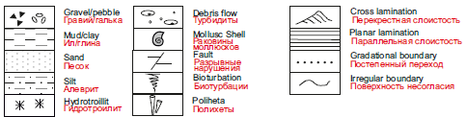
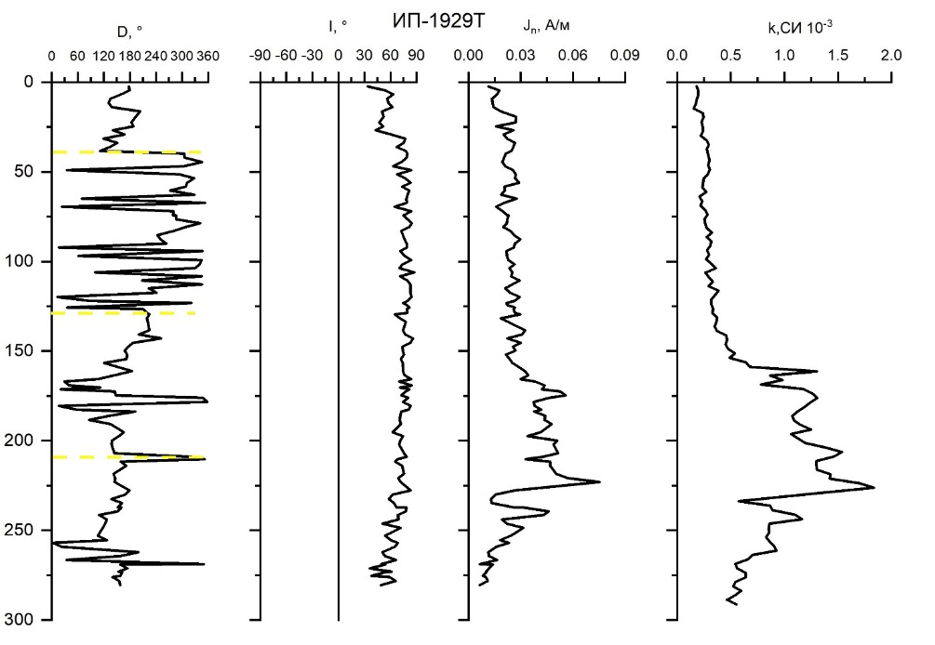
Рисунок 13 [29]. Палеомагнитные характеристики колонки 1929 по морю Лаптевых
При выделении характеристической компоненты (с помощью диаграмм Зийдервельда) наклонения, как более стабильного показателя, значение также резко отклонилось вниз. Это может быть отражением экскурса, который начал фиксироваться в осадках, однако пришелся на самый конец колонки, поэтому в связи с недостаточностью данных об этом нельзя точно утверждать. Случайный выброс с измененным наклонением исключается, т.к. уход наклонения стабильный и отображается несколькими образцами (рис. 14).
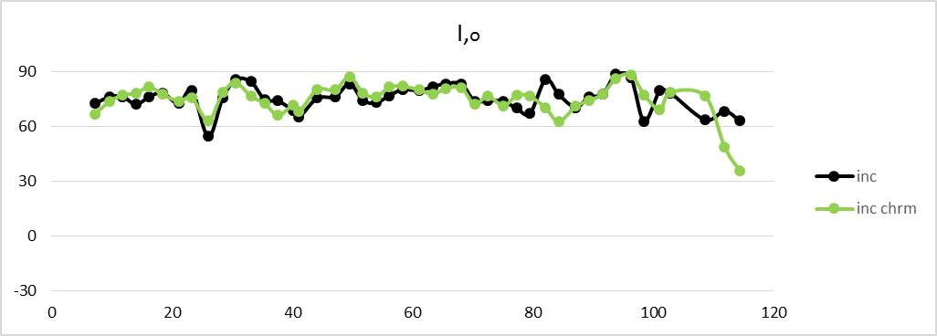
Рисунок 14. Наклонение и характеристическое наклонение для колонки 2036
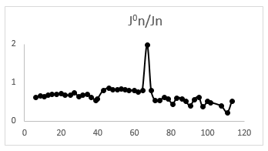
Рисунок 15. Отношение намагниченности после чистки к ЕОН
Среднее отношение J⁰n/Jn = 0.66. По характеру гистограммы видно (рис. 15), что среднее отношение намагниченности после чистки переменным полем 20мТл к величине естественной остаточной намагниченности может сильно варьировать.
Магнитная анизотропия это зависимость магнитных свойств ферромагнетика от направления намагниченности по отношению к структурным осям образующего его кристалла.
Вариации степени магнитной анизотропии могут быть связаны с климатом, т.к. анизотропия магнитной восприимчивости связана с холодными и теплыми периодами, отражающими модуляцию в количестве осаждаемого магнетита. Следовательно, прослеживается и связь с магнитной восприимчивостью осадков [35].
На рисунке 16 представлены стереографические проекции направлений главных осей восприимчивости. Для колонки 2036 характерно хаотичное распределение осей, что говорит о незначительном количестве магнитных зерен и о различной ориентации зерен разного размера. Вероятно, накопление осадка происходило в условиях подводного течения. Для колонки 2036 это песчаные, алевролитовые и пелитовые частицы.
Рисунок 16. Анизотропия магнитной восприимчивости колонки 2036-Т. К1, K2, K3 – показатели осей эллипсоида
Результат магнитной чистки представляется в виде диаграммы Зийдервельда, которая дает возможность представить в двухмерном пространстве трехмерную информацию о направлении векторов, описываемую склонением и наклонением. Залитые кружки на диаграммах Зийдервельда (стереограммах) обозначают проекции векторов на горизонтальную плоскость (нижнюю полусферу), белые кружки – на вертикальную плоскость (верхнюю полусферу) [4]. Фактически, диаграмма представляет собой проекцию траектории движения вектора остаточной намагниченности во время чистки переменным магнитным полем.
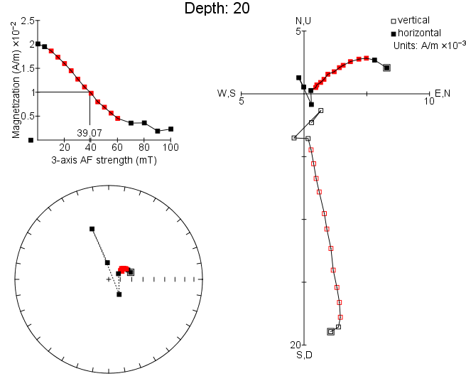
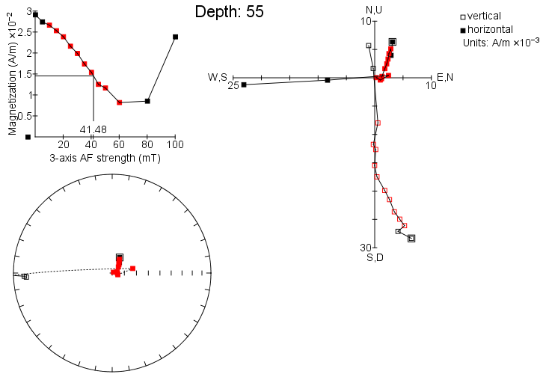
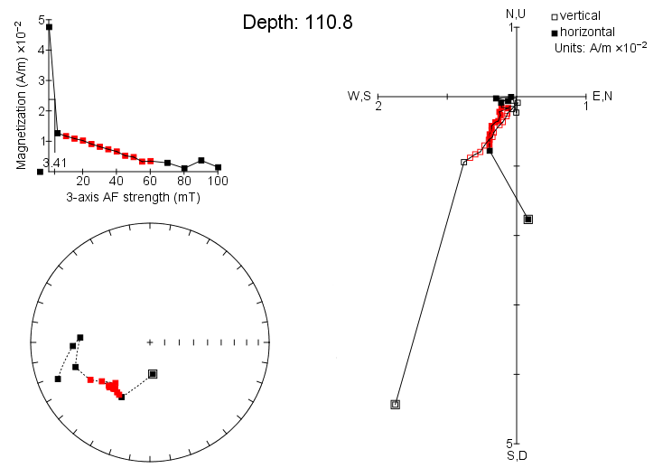
Рисунок 17. Диаграмма Зийдервельда и зависимость интенсивности намагничивания от величины размагничивающего поля для колонки 2036, образцов с глубины а) 20см, б)55см, в) 110.8см.
Были построены диаграммы для всех образцов. Для наглядности представлены образцы из начала, середины и конца колонки (рисунок 18).
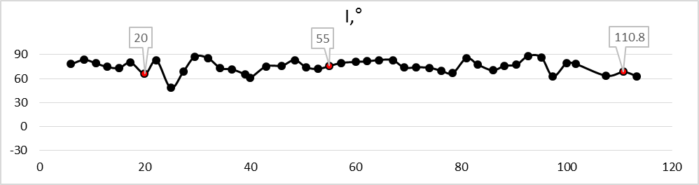
Рисунок 18. Положение образцов в колонке по наклонению
На глубине 20 см влияние вязкой намагниченности, которая представляется на графике размагничивания в левом углу (рис. 17а), небольшое. Медианное разрушающее поле, отмеченное на диаграмме размагничивания двумя перпендикулярными линиями, имеет величину 39.7мТл. При этой величине образец потерял уже половину своей намагниченности. При 60-70мТл образец полностью размагничен, дальнейшее повышение значений связано с особенностями магнитометра. На диаграмме Зийдервельда справа можно выделить прямую – эта прямая характеризует разрушение одной из компонент. В данном случае она единична, соответственно, в образце присутствует одна магнитная компонента, которая при поле 60-70мТл полностью теряет свою намагниченность. Для образца с глубины 55 см (рис. 17б) ситуация в целом аналогична, а вот к концу колонки ситуация меняется – среднее разрушающее поле составляет всего 3.41 мТл. Вертикальная и горизонтальная оси смещаются. Поведение магнитных компонент ближе к концу колонки можно назвать нестандартным, менее стабильным (рис. 17в), т.к. медианное разрушающее поле очень низкое. Это может быть еще одним свидетельством экскурса.
При анализе фотографий пробоотбора никаких нарушений в конце колонки зафиксировано не было, следовательно, такое поведение наклонения, а также изменение векторов на диаграмме, является с высокой вероятностью отражением начавшегося экскурса.

5.2 Колонка 2012
Гранулометрия для колонки 2012 в целом аналогична 2036 (рис. 19). Наблюдается преобладание пелитовых частиц. Мелкозернистые псаммитовые частицы занимают 13%, а суммарное содержание алевритов – 38%. Таким образом, выводы относительно физических свойств, связанных с гранулометрией, сделанные для одной колонки, будут справедливы и для другой.

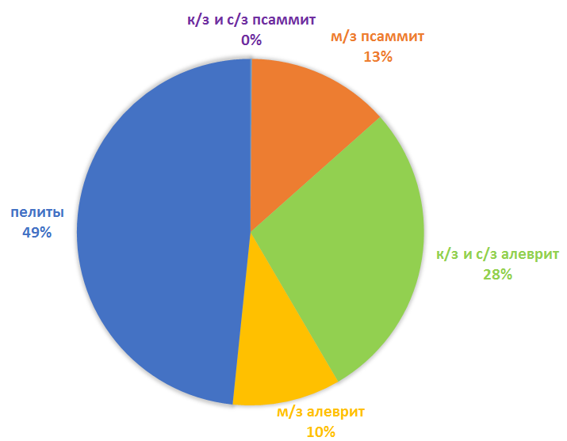
Рисунок 19. Гранулометрический состав колонки 2012 в % по весу, фракции в мм

Таблица 3
Гранулометрический состав для колонки 2012, составленный по классификации Л.Б. Рубахина [27]

Процентное содержание в осадке | Размерность, мм | Название гранулометрической фракции
<1% | 1 до 0.5 мм | крупнозернистый псаммит
 | 0.5 до 0.25 мм | среднезернистый псаммит
13% | 0.25 до 0.05 мм | мелкозернистый псаммит
28% | 0.05 до 0.025 | крупнозернистый алеврит
 | 0.025 до 0.01 мм | среднезернистый алеврит
10% | 0.01 до 0.005 мм | мелкозернистый алеврит
49% | <0.005 мм | пелиты

На рисунке 20 наблюдается повышение содержания Циркона, которое совпадает с понижением пелитовых частиц и повышением алевритовых частиц в общем объёме осадка, что отражено и в колонке 18-ВСМ-3. С глубиной количество пироксенов, роговой обманки уменьшается, а группа эпидота – цоизита растет, однако не превышает значения в 15% от объёма тяжелой фракции.
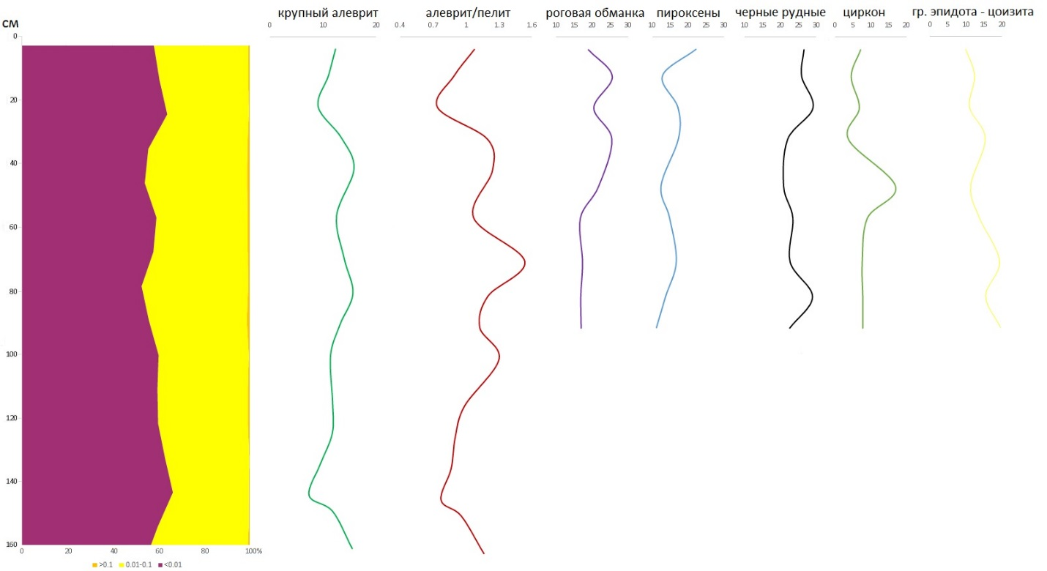
Рисунок 20. Распределение тяжелой фракции для колонки 2012 по минералогическому анализу
В целом в тяжелой фракции колонки 2012 преобладают, увеличиваясь вверх по разрезу, черные рудные минералы. Корреляционная связь последних с параметром магнитной восприимчивости умеренная – 0.37 (рис. 21).

Рисунок 21. Корреляция между магнитной восприимчивостью и черными рудными минералами

Рисунок 22. Корреляция между магнитной восприимчивостью и пироксенами
Корреляция между магнитной восприимчивостью и пироксенами отсутствует, принимая нулевое значение (рис. 22). Однако корреляция между пироксенами и черными рудными составила 0.85, что отражает высокую тесноту связи (рис. 23). Следовательно, пироксены (Mg-Fe группа) также должны были иметь корреляцию с магнитной восприимчивостью.

Рисунок 23. Корреляция между пироксенами и черными рудными минералами
За счет высокой влажности и текучести, выход тяжелой фракции для минералогического анализа составил в среднем 0.21%. Часть магнитных минералов могла быть вымыта при проведении минералогического анализа.
Как видно из графиков (рис. 24), показатель D для колонки 2012 достаточно стабилен и выдержан на интервале глубин 15-35 см. На глубине 50см наблюдается понижение до значения 232^{о}. Далее магнитное склонение достаточно выдержано, и наблюдается единичное понижение на глубине 120 см до значения 139^{о}.

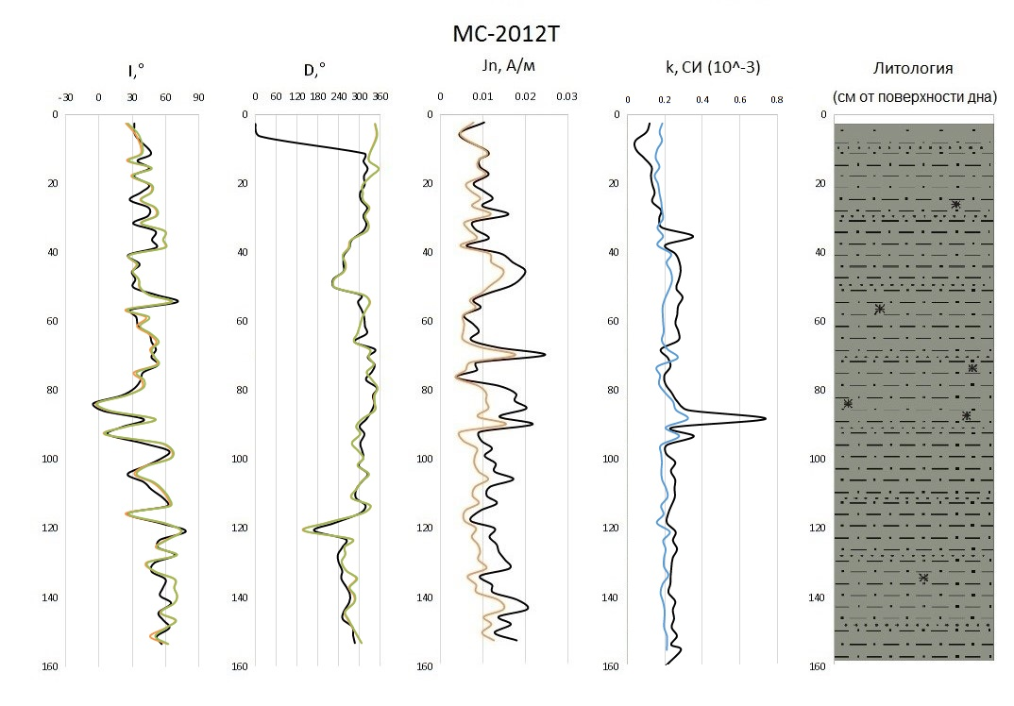
Рисунок 24. Палеомагнитные характеристики колонки МС-2012Т. Правый столбец – обозначение литологии. Зеленая линия – характеристическая компонента, оранжевая – размагничивание полем 200Gs, синяя – магнитная восприимчивость, измеренная прибором Kappabridge, черная – исходные данные ЕОН
Наклонение для 2012 колонки меняется нестабильно по всей глубине. Минимальное значение – 2º на глубине 83,5 см. Максимальное – 74^{о} на глубине 120 см.
Интенсивность намагничения для колонки 2012 колеблется от 0.024А/м на глубине 70 см до первых единиц в самой верхней части осадка.

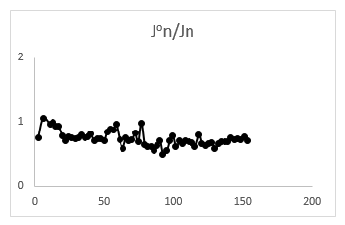
Рисунок 25. Распределение намагниченности после чистки переменным полем 20мТл к величине естественной остаточной намагниченности для колонки 2012
Среднее значение соотношения, представленного на рисунке 25 – 0.73. Такая величина говорит о том, что вклад остаточной намагниченности высок и таким образом осадки могут фиксировать экскурс [15].
Во время экспедиции ФГБУ «ВНИИОкеангеология» был осуществлен пробоотбор с 81 станции в сумме, из которых 14 с помощью грунтовой трубки. По ним была измерена магнитная восприимчивость, и пики были отмечены на трех из них. Магнитная восприимчивость упомянутых колонок, вместе с k для 18-ВСМ-3, представлены на рисунке 26.

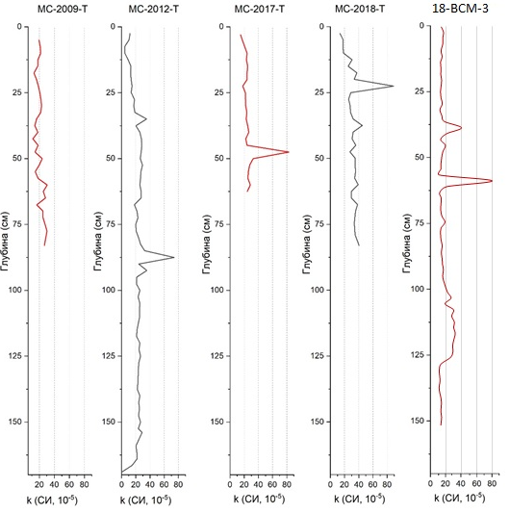
Рисунок 26 [7]. Результаты измерений магнитной восприимчивости (k) по колонкам МС-2012-Т, МС-2017-Т, МС-2018-Т и 18-ВСМ-3
При измерении анизотропии магнитной восприимчивости также была измерена магнитная восприимчивость, которая показала, что в колонке 18-ВСМ-3 присутствует такой же пик, как на колонках 2012, 2017, 2018. Отсутствие этого пика при измерении сенсорным прибором k колонки 2012 могло быть связано с тем, что прибор прикладывался к поверхности, а в случае измерения анизотропии учитывался весь объём. Таким образом, этот пик может быть отражением единичного прослоя.
В остальном, кроме промежутка повышенных значений, для 2012 восприимчивость не меняется (рис. 24). Пик магнитной восприимчивости может быть связан с попаданием пеплового материала, но может служить и признаком экскурса в случае корреляции с пиками других показателей, например, ЕОН, как было описано группой исследователей для экскурса Моно в осадках Баренцева моря [32] (рис. 27). Для колонки 2012 нет выраженного пика по ЕОН, однако есть сильный уход наклонения ниже нуля. Это может быть выражением экскурса Гетенбург.
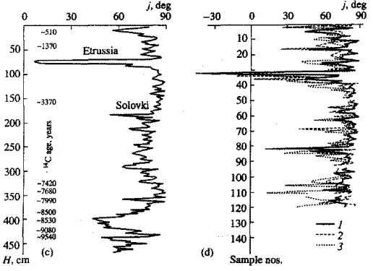
Рисунок 27. Отображение экскурсов геомагнитного поля в осадках Баренцева моря в Голоцене, с – наклонение, d – наклонение после термальной чистки (1), при 100^{о}(2) и 200^{о}(3) [32]
В случае рассмотрения анизотропии для колонки 2012 (рис. 28) частицы, приуроченные к показателям осей К1, К2, K3 достаточно хорошо ориентированы. К3 частицы находятся преимущественно в центральной части, что соответствует минимальной оси эллипсоида, K1 по крайней. К2 могут быть представлены песчанистыми частицами с отсутствующей определенной ориентацией зерен, также располагаясь по экватору. Подобное распределение зерен говорит о том, что условия накопления осадков были спокойными [37].

Рисунок 28. Анизотропия магнитной восприимчивости колонки 2012-Т. К1, K2, K3 – показатели осей эллипсоида
Характер размагничивания достаточно стабильный. Диаграммы представлены одной прямой, что говорит об однокомопонентности колонки в средней и нижней ее частях. В начальной же части, на глубине 31.3 см (рис. 29а)) возможно наличие нескольких магнитных компонент. Положение образцов в колонке отмечено на рисунке 30.

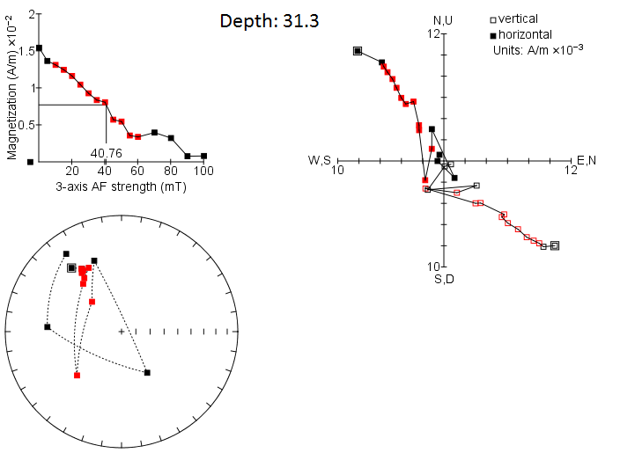
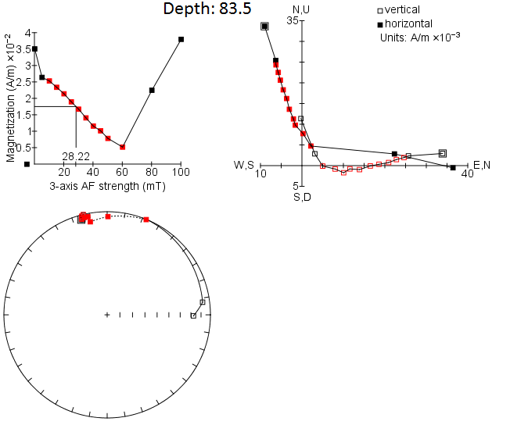
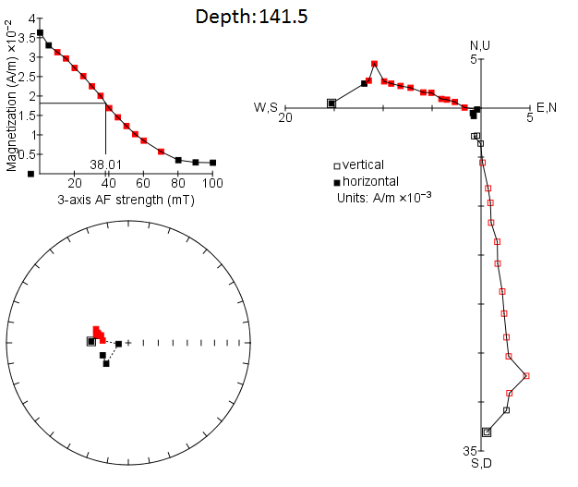
Рисунок 29. Диаграмма Зийдервельда и зависимость интенсивности намагничивания от величины размагничивающего поля для колонки 2012, образцов с глубины а) 31.3см, б) 83.5см, в) 141.5см
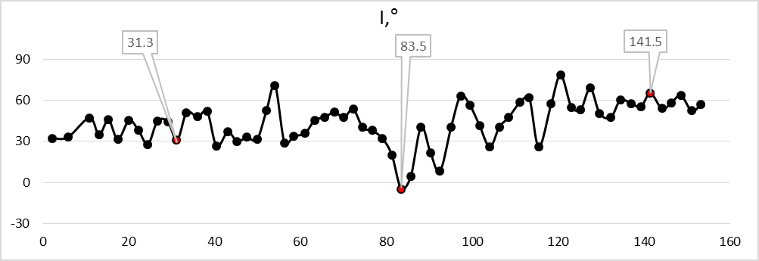
Рисунок 30. Положение образцов в колонке по наклонению

5.3 Колонка 18-ВСМ-3
Значения D для 18-ВСМ-3 стабильно повышаются с глубиной, претерпевая колебания в верхней части осадков, а также на интервале 60-80 см (рис. 31). Значения I в соответствии с палеовековой вариацией наклонения увеличиваются вверх по разрезу. В центральной части колонки значения наклонения колеблются и на глубине 91 см имеют значение 9^{о}.

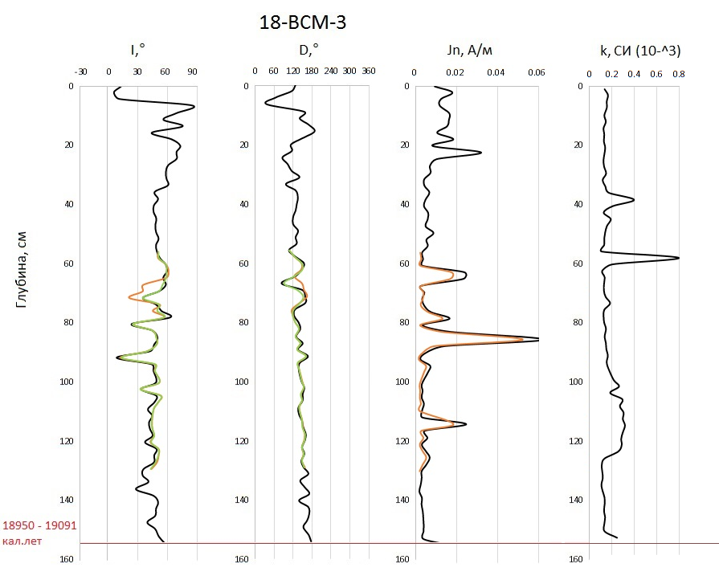
Рисунок 31. Палеомагнитные характеристики колонки 18-ВСМ-3. Зеленая линия – характеристическая компонента, оранжевая – размагничивание полем 200Gs, черная – исходные данные ЕОН
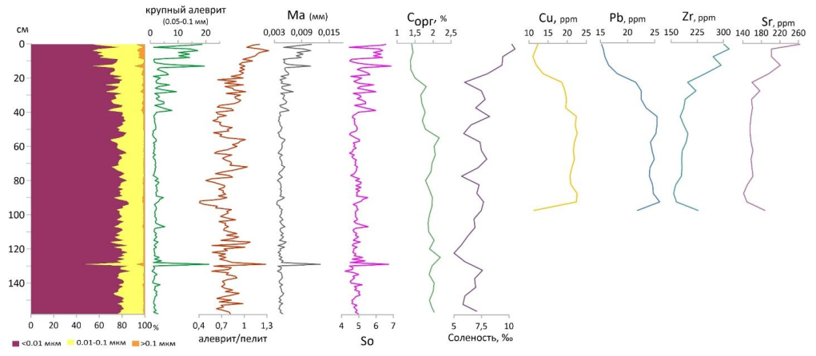
Рисунок 32. Результаты послойных аналитических исследований грунтовой колонки 18-ВСМ-3, проведенные группой исследователей ФГБУ «ВСЕГЕИ», Санкт-Петербург; Институт океанологии им. П.П.Ширшова РАН, Москва [9]

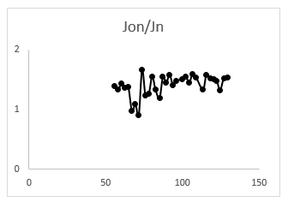
Рисунок 33. Отношение намагниченности после чистки к ЕОН
Среднее значение соотношения Jºn/Jn, представленного на рисунке 33 – 0.72.
Предыдущие исследования по колонке 18-ВСМ-3 показали, что колонку характеризует обратное распределение Br и Сорг (рис. 32), с увеличением и уменьшением вверх по разрезу соответственно. Распределение металлов (Co, Pb, Zr, Sr), как было доказано, коррелируется с глинистыми частицами. По палинологическим данным было выяснено, что накопление происходило с конца позднего неоплейстоцена первоначально в условиях мелководного, опресненного, полузамкнутого бассейна [9].
Судя по данным анизотропии для колонки 18-ВСМ-3, можно проследить, что есть влияние подводного течения, которое идет со стороны Тихого океана, из Берингова пролива (с востока на запад). Вследствие этого зерна расположились определенным образом – пелитовые К3 частицы в центральной – юго-восточной части, а частицы крупнее, предположительно песчаные, по направлению течения (рис. 34).

Рисунок 34. Анизотропия магнитной восприимчивости колонки 18-ВСМ-3. К1, K2, K3 – показатели осей эллипсоида
Диаграммы размагничивания и Зийдервельда фиксирует вариации и единичные выбросы, в остальном же участки прямолинейны, что говорит о наличии одной стабильной компоненты остаточной намагниченности (рис. 35). Вязкая намагниченность счищается при 10мТл. Положение образцов, представленных ниже, отображено на рисунке 36.

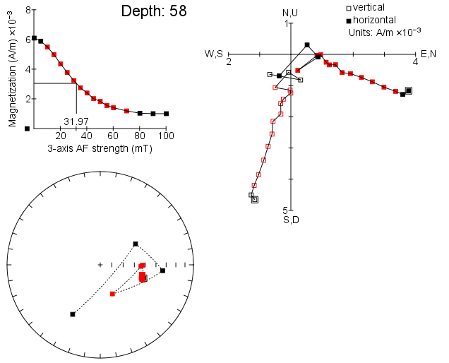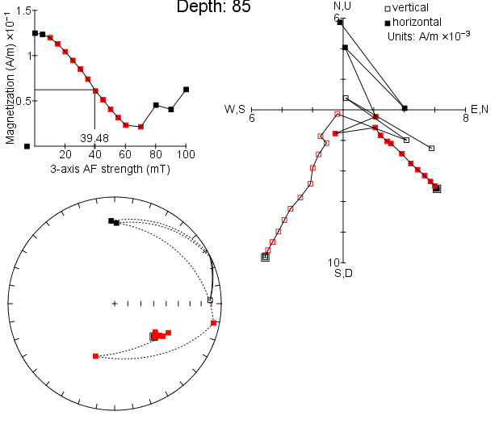
Рисунок 35. Диаграмма Зийдервельда и зависимость интенсивности намагничивания от величины размагничивающего поля для колонки 2012, образцов с глубины а) 58см, б)85см
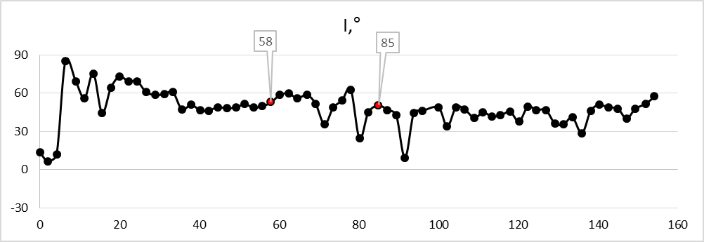
Рисунок 36. Положение образцов в колонке по наклонению
По палинологическим данным есть информация о колонках 2036 и 18, однако типы пыльцы у колонок разные, что связано в первую очередь с тем, что колонка 18 находилась ближе к суше – к берегу с одной стороны и к острову Врангеля с другой. 2036, по сравнению с 18, от берега значительно удалена и имеет другие комплексы. Датирование для колонки 18 было произведено по органическому веществу. Однако, вполне вероятно, что вещество может быть привнесено извне.

5.4 Палеонапряженность
Данные представлены в виде диаграммы Араи-Нагаты [36], где вертикальная ось – NRM или ЕОН, горизонтальная ось pАRM или идеальная намагниченность, полученная поэтапно. Наличие наклона на графике отображает палеоинтенсивность древнего геомагнитного поля. Параметр наклона – slope, находится перед коэффициентом х в уравнении. Для образца 1258 он составляет 0.0636 ± 9.18E-04.
Зачастую такие диаграммы включают более одного условно прямолинейного участка, интерпретировать которые точно достаточно тяжело [2]. Однако в случае колонки 2012 большая часть длины диаграммы псевдо-Араи-Нагаты представлена прямой (рис. 37). Разброс точек (отклонение на выбранном интервале от прямой) минимален. Метод действенен и хорошо подходит для исследования палеонапряженности осадков.

Рисунок 37. Диаграмма псевдо-Араи-Нагаты для образца 58 колонки 2012
Кривая относительной палеонапряженности, построенной по параметрам slope, представлена на рисунке 38.
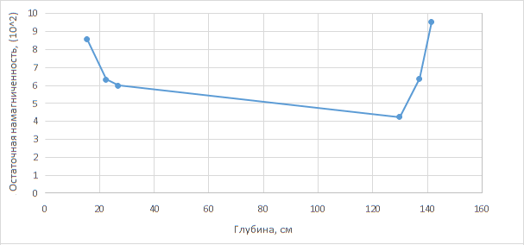
Рисунок 38. Вариации относительной палеоинтенсивности в зависимости от глубины для шести образцов колонки 2012

5.5 Определение скорости осадконакопления
Определение скоростей осадконакопления возможно осуществить только для колонки 18-ВСМ-3, т.к. по данным, полученным исследователями по радиоуглеродному методу [9], возраст колонки составляет 18950 - 19091 календарных лет при мощности в 155-156 см. По формуле Ван Хинта [цит. по 16]:
R = T / 10A (см/1000 лет),
где R - средняя скорость осадконакопления (в см / 1000 лет); Т - мощность геологического тела (в метрах); А - время за которое тело накопилось в млн.лет.
Таким образом, средняя скорость осадконакопления для колонки 18-ВСМ-3 составила 8,15 см в 1000 лет. Однако такое вычисление является недостаточно достоверным для характеристики шельфовой зоны в целом, т.к. не учитывается множество факторов формирования осадка – климатические вариации, подводные течения, регрессии, трансгрессии, перерывы в осадконакоплении и т.п. В целом скорость соответствует шельфовой зоне, где накопление осадков происходит довольно быстро за счет привноса терригенного материала реками и заключается в пределах десятков см за тысячу лет. В то время как скорости, характерные для океана, составляют от 0,2 до 5 см в 1000 лет [23].

6 ИНТЕРПРЕТАЦИЯ
Осадки колонок 2012 и 2036, по аналогии с выводами исследователей по Западно-Арктической части шельфа [Козлов С.А.], могут быть отнесены к илам глинистым (содержат свыше 30% глинистых (<0.002 мм) частиц). Число пластичности такого типа превышает 17%, имеет показатель текучести и коэффициент пористости свыше 1,5 [11]. Осадки, сложенные илами и текучими глинами весьма слабо уплотнены – особенно в верхних слоях, что может быт связано с длительностью осаждаемых илов; обладают также высокой пористостью и влажностью.
Ранее по этим свойствам илы принимались непригодным естественным основанием для сооружений, однако далее, в связи с ростом актуальности установок на шельфовой зоне, классификация осадков со слабой литификацией была преобразована.
Голоценовые – позднеплейстоценовые осадки осадки соседней территории Западо-Арктической части континентального шельфа, представлены жидкотекучими, вязкотекучими и текучепластичными грунтами с плотностью 1,31- 2,08 т/м³[12]. Такие грунты исследователями [11] относятся к слабым и мягким, которые, в свою очередь, входят в класс относительно устойчивых (подвергаются слабой деформации при том, что нагрузки соответствуют определенным физико-механическим свойствам).
В осадках колонок ВСМ наблюдается повышенное содержание частиц 0,05-0,01, далее пониженное содержание 0,01-0,005, и вновь повышение более мелких частиц. Такие колебания могут быть связаны с климатическими циклами, либо с временными морскими трансгрессиями и регрессиями, а также с деятельностью ледника. Увеличение с глубиной пелитовых частиц наблюдется и в колонке 18-ВСМ-3 [9].
По палинологическим данным [14] для колонки 2036 выделяется 3 палинозоны, которые говорят об отсутствии значительных изменений в растительности, однако отмечается возможное смещение границы типичных тундр между палинозоной 1 и 2. Следовательно, так может быть выражена связь с позднеледниковой трансгрессией (11,7 тыс. лет назад [17]). Явная связь с палинологическими данными колонки 18-ВСМ-3 отсутствует, что объясняется различным нахождением колонок по отношению к суше – 18 колонка находится между сушей и островом, а 2036 удалена от берега на значительное расстояние.

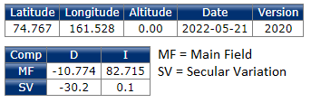
Рисунок 39 [41]. Современное склонение и наклонение
При представлении параметров геомагнитного поля в виде графиков, можно проследить следующую закономерность: происходит медленное увеличение и уменьшение значений. Такие плавные изменения, длящиеся множество лет, называются вековой вариацией (secular variation). SV для склонения и наклонения для данных 2022 года представлены на рисунке 39. Экскурсы, в свою очередь, характеризуются интенсивными колебаниями направления геомагнитного поля. Представлены они резкими выбросами, сменяемыми полем вековых вариаций. По своей длительности и интенсивности выделяется два типа – короткие (от 100 до первых 1000 лет), и длительные (более 1000 лет). Короткие экскурсы отличаются от длительных неустойчивым обращением геомагнитного поля [3]. В палеомагнитных данных экскурсы выражаются экстремальными значениями параметров – I, D, Jn, k.
Как видно из графиков (рис. 12, 24, 31), показатели I и D варьируют. Магнитное склонение для колонки 2036-Т сильно изменчиво, и некоторые вариации приурочены к месту разделения колонки на секции, которые отмечены желтой линией. Для колонки 2012-Т наблюдаются стабильно повышенные значения склонения и варьирующие для наклонения. Подобные вариации, где значения наклонения уходят к экватору, могут быть связаны с экскурсами (рис. 40).
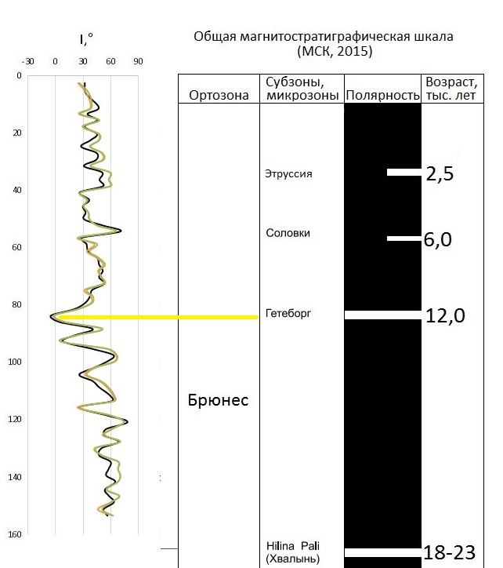
Рисунок 40. Наклонение колонки 2012 с экскурсом
Для 2012 это значения на глубине 54 и 120 см. Для 2036 уход наклонения - это последние 10 см колонки. Для колонки 18-ВСМ-3 характерно стабильное увеличение наклонения вверх по разрезу, что соответствует современному тренду (рис. 41). Наклонение же принимает значения, близкие к нулевым, на глубине около 90см. По аналогии с колонкой 2012, такие наклонения могут характеризовать экскурс и могут быть отнесены к Гетенбургу. Соловки и Этруссия же могут быть не выделены в колонках совсем в связи с их локальным распространением.
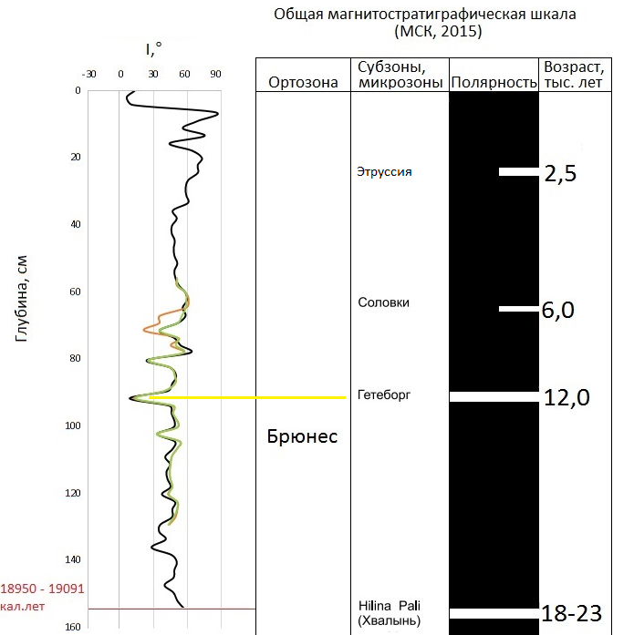
Рисунок 41. Наклонение колонки 18-ВСМ-3 с экскурсом
Графики изменения магнитной восприимчивости отображают литологическую и гранулометрическую изменчивость состава донных осадков [29]. Для колонок 2012-Т и 18-ВСМ—3 наблюдаются пики магнитной восприимчивости, которые могут быть связаны с поступлением в донные осадки колонок пеплового материала вулканических извержений, что уже было выявлено в осадках Северного Ледовитого океана [3]. Такое распространение прослоя возможно связано с подводным течением тихого океана, которое распространяется с востока на запад, либо с деятельностью ледника.
Сопоставление пиков магнитной восприимчивости (рисунок 42) также несет информацию, что возраст колонки МС-2012-Т не более 18950 тыс.лет. Следовательно, экскурс Гетенбург действительно может быть зафиксирован в осадках.

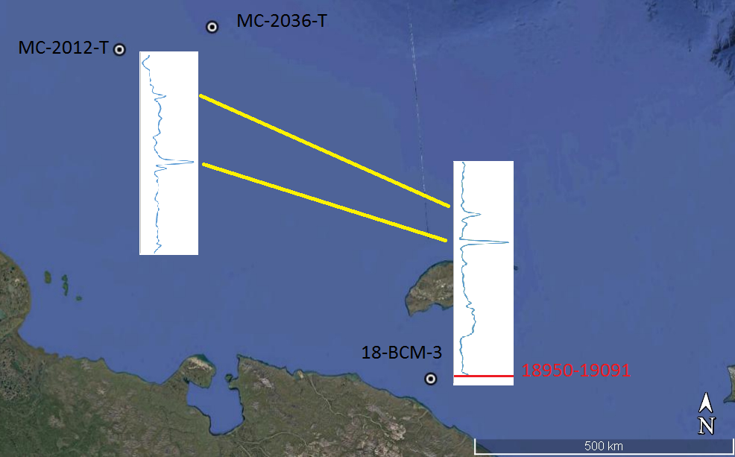
Рисунок 42. Сопоставление колонок МС-2012-Т и 18-ВСМ-3 по магнитной восприимчивости
В аргументацию связи понижения наклонения к нулевым значениям и экскурса Гетенбург рассматривается колонка моря Лаптевых ИП-1839 (рис. 43), в которой наклонение опускается до минимальных значений. Возраст слоя с понижением наклонения оценивается по анализу моллюсков как 10555±45 тыс.лет, в то время, как вариация Гетенбурга по разным данным от 10 до 12 тыс. лет. В пользу этого вывода также говорят данные, полученные при морском бурении скважин в проливе Лонга, где зафиксирован возраст 9-10 тысяч лет [33].

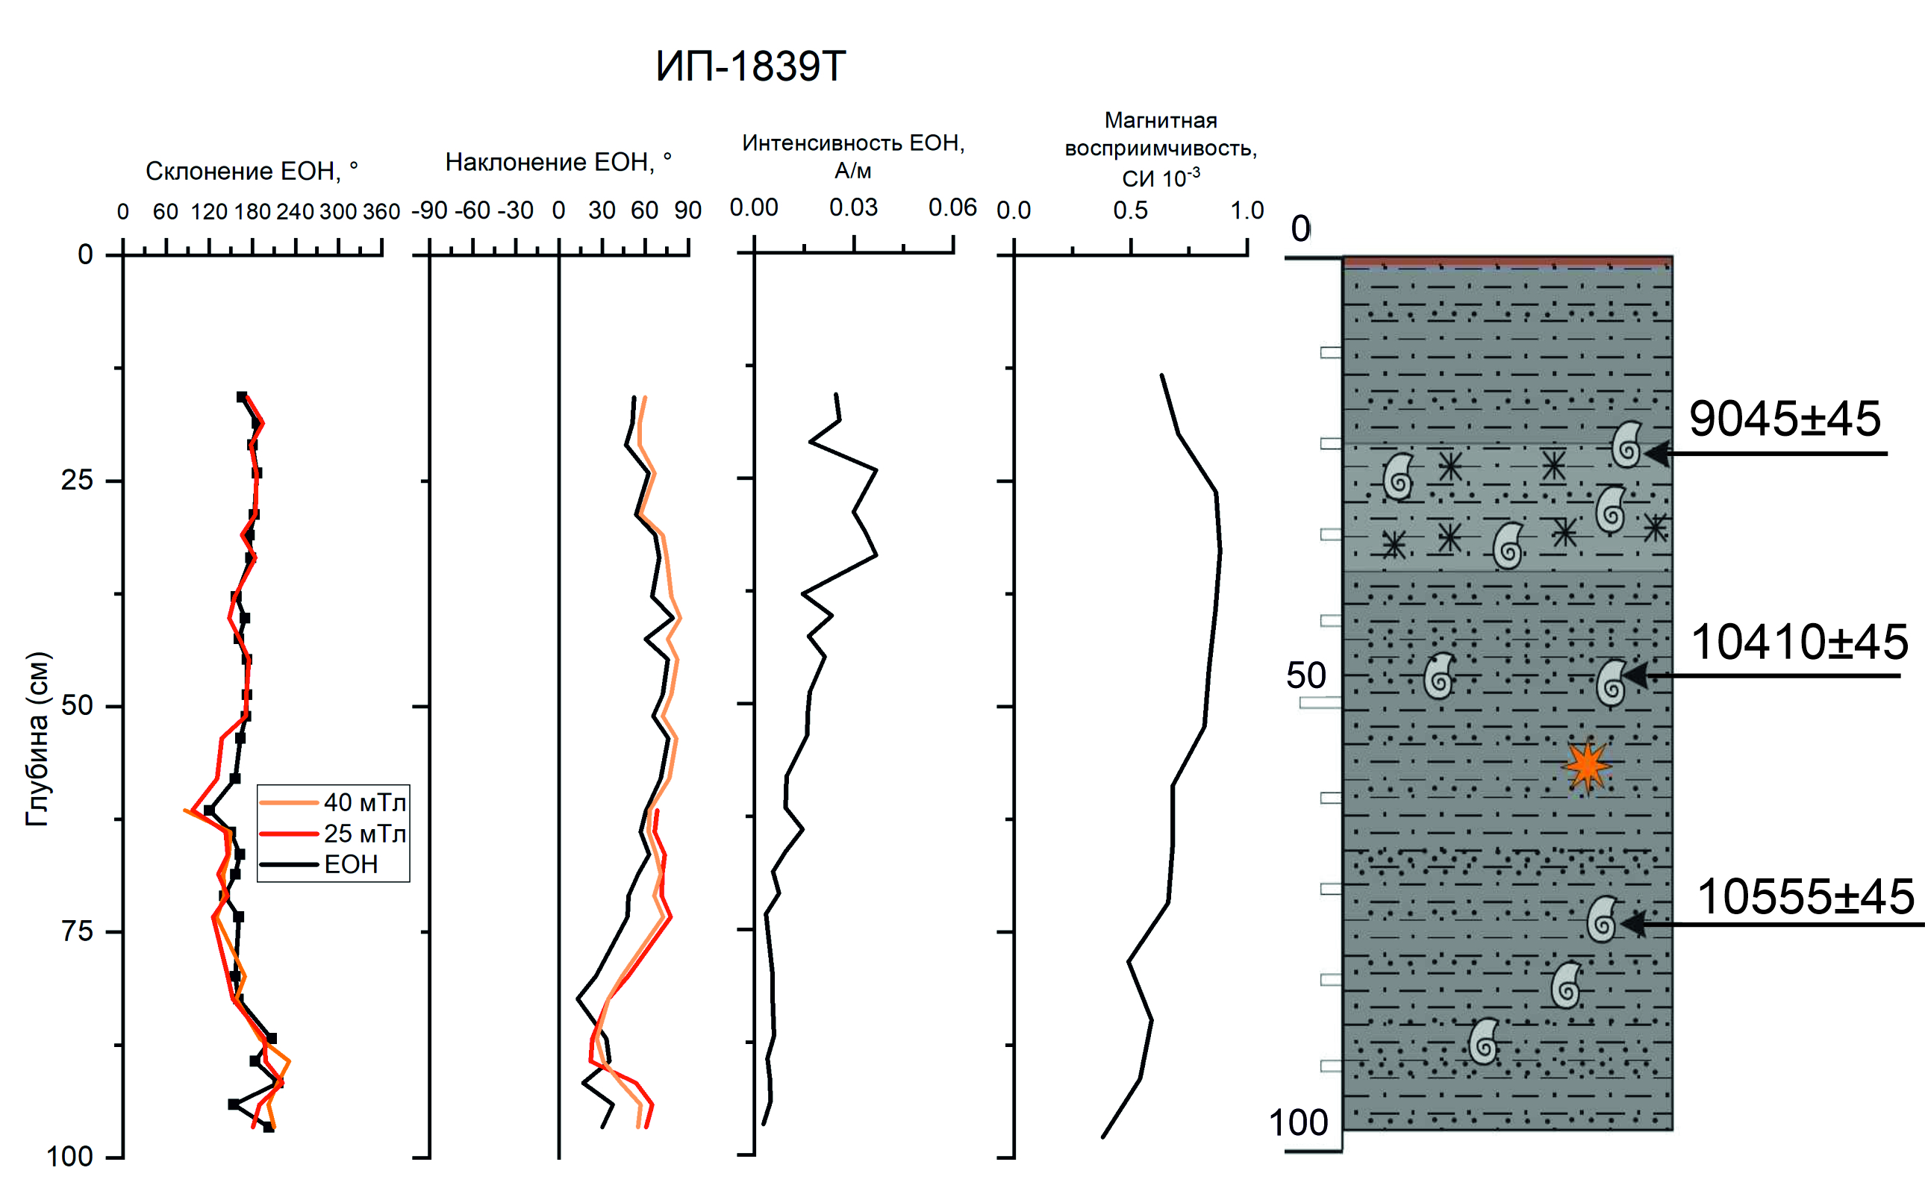
Рисунок 43. Палеомагнитные характеристики колонки ИП-1839 с датированием по органическому веществу [29]
Колонка 2036-Т имеет тенденцию увеличения магнитной восприимчивости с глубиной, что говорит об увеличении привноса ферримагнитных минералов [15]. В некоторых частях колонок наблюдается гидротроилит (FeS ⋅ nH2O), который является характерным аутигенным образованием донных осадков. При окислении переходит в сульфат железа (FeSO4) [21], а при избытке H2S в FeS2 и производные минералы (пирит, марказит, мельниковит, или грейтит, со скрытокристаллической структурой пирита) [25]. Соответственно, производные магнитные минералы – сульфиды железа – также могут служить фактором повышения магнитной восприимчивости. Отсутствие пика магнитной восприимчивости говорит о том, что для колонки 2036 характерны другие условия формирования осадка, что подтверждается также и данными анизотропии.
Привязку по палеомагнитным данным колонке 2036 дать не удалось, однако по значениям наклонения можно сделать предположение, что колонка начала фиксировать экскурс на последних см глубины.
По показателю размагничивания при шаге 20мТл, достаточному для счищения вязкой намагниченности, было произведено сравнение с исходными данными по NRM и было визуально выявлено, что графики колонок совпадают по форме. Следовательно, происходило стабильное разрушение компоненты.
Данные по анизотропии для колонок 2012 и 18-ВСМ-3, отражают закономерности в распределении зерен, что, вероятно, связано со спокойной обстановкой осадконакопления для колонки 2012 и с наличием слабого течения для 18-ВСМ-3. Для колонки 2036 же распределение зерен хаотичное. Осадконакопление проходило неравномерно.
Для анализа размагничивания выбраны образцы из начальной, средней и конечной частей колонок. Для определения стабильности размагничивания компонент оценивались диаграммы Зийдервельда. В целом, поведение всех образцов стабильное.
О хорошем выделении компонент размагничивания можно говорить, когда график размагничивания имеет слабую кривизну, а диаграмма представлена прямой. Кривизна связана с вязкой намагниченностью, и пропадает на 20мТл. Размагничивание проводилось до 100мТл, однако значения выше 70мТл не рассматривались из-за нестабильного поведения образцов после размагничивания полем. Это связано с особенностями прибора. На диаграммах это выражается сильно запутанными линиями. Значения медианного разрушающего поля находятся в пределах 30-40 мТл, значит при 70мТл значения намагниченности уже очень малы.

ЗАКЛЮЧЕНИЕ
Для определения палеомагнитных свойств донных осадков, которые в свою очередь важны для привязки их к возрастным горизонтам по экскурсам, был проведен ряд исследований. Исследования включали в себя измерение естественной остаточной намагниченности, поэтапное размагничивание переменным полем, измерение палеонапряженности методом псевдо Телье, измерение анизотропии магнитной восприимчивости.
По полученным данным можно сделать вывод о наличии экскурсов, отраженных в осадках, однако для подтверждения этого предположения необходимо дальнейшее продолжение исследований. Территория малоизучена, в связи с чем для полного понимания геологии проведение новых измерений необходимо и актуально.
Шельфовая зона является перспективной, стратегически важной областью, т.к. имеет потенциал на нефть и газ. Однако в связи с недостаточным количеством информации и с трудностью по ее добыче, т.к. ВСМ большую часть года покрыто льдом и находится на значительном удалении, изучение донных осадков имеет большое значение – как для пополнения геологической базы и построения общего понимания о динамике вод, так и для соотношения с другими, более изученными акваториями за счет возрастных реперов.
Привязка к возрасту дает возможность воссоздать обстановки осадконакопления, что позволяет коррелировать слои, содержащие геохимические признаки потенциальной нефтегазоносности морских площадей, а также производить детальное инженерно-геологическое картирование, необходимое при проектировании поисково-разведочных работ на нефть и газ.
Из трех изученных колонок с высокой долей вероятности к возрастному экскурсу можно привязать две. Экскурс отражается, в первую очередь, наклонением колонок, а связь между ними устанавливается дополнительно по пику магнитной восприимчивости. Уход наклонения до близких к нулю значений был зафиксирован в море Лаптевых, и, в соответствии с датировкой органическому веществу, это может быть экскурс.
Колонка 2036 отличается от двух упомянутых и по анизотропии, и по палеомагнитным показателям. Она близка к колонке ИП-1929 моря Лаптевых, однако датировка по последней не произведена. Отсутствие экскурса говорит о том, что условия накопления осадков отличались от колонок 2012 и 18. Вероятно, была другая скорость и влияние подводных течений, что также видно по стереограммам анизотропии. Экскурс мог быть зафиксирован глубже, т.к. к концу колонки наклонение стабильно уменьшалось. Однако колонка короче, чем 2012 и 18, поэтому выводов о том, является ли уход наклонения экскурсом либо изменением какого-то другого рода (механическим смещением и т.п.), делать нельзя.
Также экспериментальное измерение палеонапряженности методом псевдо-Телье показало, что относительная палеонапряженность по осадкам может быть измерена с высокой точностью. Следовательно, измерение палеонапряженности методом псевдо-Телье достойно дальнейшего изучения.
Поставленная на начальном этапе работы задача, которая заключалась в раскрытии возможности применения палеомагнитных методов для изучения донных осадков, была выполнена. В процессе проведения исследования был сделан вывод, что палеомагнитные измерения подходят для анализа верхней части разреза и данная тема имеет большой потенциал для дальнейшего изучения, особенно в случае малоисследованных регионов.

СПИСОК ЛИТЕРАТУРЫ
1. Александрова Г.Н. ГЕОЛОГИЧЕСКОЕ РАЗВИТИЕ ЧАУНСКОЙ ВПАДИНЫ (СЕВЕРО-ВОСТОК РОССИИ) В ПАЛЕОГЕНЕ И НЕОГЕНЕ. СТАТЬЯ 1. ПАЛЕОГЕН // Биллютень МОИП. Отдел геологический. 2016г.
2. Афиногенова Н. А., Щербаков В. П., Грибов С. К., Смирнов М. А. О причинах возникновения L-образных диаграмм Араи-Нагата \\ Материалы 12-ой международной школы-конференции «Проблемы геокосмоса» (8-12 октября 2018 г., Санкт-Петербург, Россия).
3. Бурлацкая С. П., Диденко А. Н., Шаронова З. В. КРАТКАЯ ИСТОРИЯ И СОВРЕМЕННОЕ СОСТОЯНИЕ ГЕОМАГНИТНЫХ ИССЛЕДОВАНИЙ В ИНСТИТУТЕ ФИЗИКИ ЗЕМЛИ РОССИЙСКОЙ АКАДЕМИИ НАУК. Москва, 2004г.
4. Веселовский Р. В., Константинов К. М., Латышев А. В., Фетисова А. М. ПАЛЕОМАГНЕТИЗМ СУБВУЛКАНИЧЕСКИХ ТРАППОВ СЕВЕРА СИБИРСКОЙ ПЛАТФОРМЫ – НЕКОТОРЫЕ ГЕОЛОГИЧЕСКИЕ И МЕТОДИЧЕСКИЕ СЛЕДСТВИЯ. г. Москва, г. Мирный, 2012 г.
5. Ветров А.А., Семилетов И.П., Дударев О.В., Пересыпкин В.И., Чаркин А.Н. ИССЛЕДОВАНИЕ СОСТАВА И ГЕНЕЗИСА ОРГАНИЧЕСКОГО ВЕЩЕСТВА ДОННЫХ ОСАДКОВ ВОСТОЧНО-СИБИРСКОГО МОРЯ. Владивосток, 2008 г.
6. Гвишиани А.Д., Лукьянова Р.Ю., Соловьев А.А., Красноперов Р.И., Богоутдинов Ш.Р. ИССЛЕДОВАНИЕ ГЕОМАГНИТНОГО ПОЛЯ И РАЗРАБОТКА МЕТОДОВ ФИЛЬТРАЦИИ ЕГО ЕСТЕСТВЕННЫХ ВАРИАЦИЙ В ЦЕЛЯХ ПОВЫШЕНИЯ ТОЧНОСТИ НАКЛОННОГО БУРЕНИЯ СКВАЖИН В АРКТИЧЕСКОМ РЕГИОНЕ. Геофизический центр РАН Москва, Россия.
7. Гусев Е.А., Крылов А.А., Яржембовский Я.Д., Элькина Д.В., Новихина Е.С., Костромина Н.А., Комаров А.Ю., Горбунов Д.А., Бочкарев А.В., Захаров В.Ю. О первых результатах проведения морских геологосъемочных работ масштаба 1:1 000 000 в рамках листов Государственной геологической карты РФ S-57,58 (Восточно-Сибирское море) // Рельеф и четвертичные образования Арктики, Субарктики и Северо-Запада России. 2020. Выпуск 7. C. 52-59. doi:10.24411/2687-1092-2020-10708
8. Дударев О.В., Семилетов И.П., Чаркин А.Н., Боцул А.И. СЕДИМЕНТАЦИОННЫЕ ОБСТАНОВКИ НА ПРИКОНТЕНТАЛЬНОМ ШЕЛЬФЕ ВОСТОЧНО-СИБИРСКОГО МОРЯ// ДОКЛАДЫ АКАДЕМИИ НАУК, 2006г.
9. Жамойда В.А., Сергеев А.Ю., Буданов Л.М., Носевич Е.С., Рябчук Д.В., Григорьев А.Г., Пономаренко Е.П. НОВЫЕ ДАННЫЕ О ФОРМИРОВАНИИ ПЛИОЦЕН-ЧЕТВЕРТИЧНЫХ ОТЛОЖЕНИЙ ВОСТОЧНО-СИБИРСКОГО МОРЯ ПО РЕЗУЛЬТАТАМ ГЕОЛОГИЧЕСКОГО КАРТИРОВАНИЯ АКВАТОРИАЛЬНОЙ ЧАСТИ ЛИСТОВ R56-60. Санкт-Петербург, Москва, 2020г.
10. Залогин Б.С., Косарев А.Н. Моря. Издательство Мысль, 1999г.
11. Козлов С.А. КОНЦЕПТУАЛЬНЫЕ ОСНОВЫ ИНЖЕНЕРНО-ГЕОЛОГИЧЕСКИХ ИССЛЕДОВАНИЙ ЗАПАДНО-АРКТИЧЕСКОЙ ШЕЛЬФОВОЙ НЕФТЕГАЗОНОСНОЙ ПРОВИНЦИИ. ВНИИОкеангеология МПР РФ, Нефтегазовое дело, Санкт-Петербург 2006г.
12. Козлов С.А. Оценка устойчивости геологической среды на морских месторождениях углеводородов в Арктике. ВНИИОкеангеология МПР РФ, Нефтегазовое дело, Санкт-Петербург 2005г.
13. Косько М.К., Соболев Н.Н., Кораго Е.А., Проскурнин В.Ф., Столбов Н.М. Геология Новосибирских островов – основа интерпретации геофизических данных по Восточно-Арктическому шельфу России. ФГБУ ВНИИОкеангеология; ФГУП ВСЕГЕИ; Нефтегазовая геология. Теория и практика. №2. 2013г.
14. Костромина Н.А., Гусев Е.А., Крылов А.А., Крылов А.В. ПЕРВЫЕ РЕЗУЛЬТАТЫ ПАЛИНОЛОГИЧЕСКОГО ИЗУЧЕНИЯ КОЛОНКИ ДОННЫХ ОТЛОЖЕНИЙ ВОСТОЧНО-СИБИРСКОГО МОРЯ. Санкт-Петербург, 2021г.
15. Кочегура В.В. Применение палеомагнитных методов при геологической съемке шельфа. Методическое пособие по геологической съемке масштаба 1:50 000. ВСЕГЕИ, Санкт-Петербург, 1992, 144 с.
16. Кукал З. Скорость геологических процессов. Москва: Мир, 1987.
17. Лаврушин Ю.А. Экстремальные природные события в бассейне северного ледовитого океана в последние 60 тыс. лет. 2007г.
18. Ломтадзе В.Д. Инженерная геология. Инженерная петрология. Л., Недра,1984, 511 с.
19. Пискарев А. Л. Арктический бассейн (геология и морфология). СПб:ВНИИОкеангеология, 2016г. 291 с.
20. Пискарев-Васильев А.Л., Гуськова Е. Г. Применение палеомагнитных методов при изучении донных осадков морей и океанов. г. Санкт-Петербург, 2010г.
21. Полежаев А.А. Теория структур Лизеганга // “Методика, компьютер, образование”. Сб. тр. Х Междунар. конф. Ижевск, 2002. Т. 2. С. 307–319
22. Попов В.В., Журавлев А.В. Использование анизотропии различных магнитных параметров для определения направления сноса материала при изучении турбидитных потоков
23. Сакс В.Н. О скорости накопления современных морских осадков. 1950г.
24. Сдобин В.Я., КИМ Б.И., Степанова Г.В., Коваленко Ф.Я. РАСЧЛЕНЕНИЕ РАЗРЕЗА АЙОНСКОЙ СКВАЖИНЫ ПО НОВЫМ БИОСТРАТИГРАФИЧЕСКИМ ДАННЫМ. Стратиграфия и палеонтология мезо-кайнозоя Советской Арктики. Изд-во ПГО «Севморгеология». 1990г.
25. Ферронский В. И., Поляков В. А., Куприн П. Н., Власова Л. С. ГИДРОТРОИЛИТ КАК БИОИНДИКАТОР ПАЛЕОГИДРОЛОГИЧЕСКИХ И ПАЛЕОКЛИМАТИЧЕСКИХ ПРОЦЕССОВ В БАССЕЙНЕ КАСПИЙСКОГО МОРЯ. Москва, 2014г.
26. Чернякова А. М. ВОСТОЧНО-СИБИРСКОЕ МОРЕ// Большая российская энциклопедия, 2004г.
27. Шванов В.Н., Фролов В.Т., Сергеева Э.И. и др. Систематика и классификации осадочных пород и их аналогов. СПб, Недра. 1998г. 352 с.
28. Шипунов С.В. Элементы палеомагнитологии. Геологический институт РАН, Москва, 1994 г.
29. Элькина Д.В., Гостенина А.А., Пискарев А.Л., Гусев Е.А. ПЕРВЫЕ РЕЗУЛЬТАТЫ ПАЛЕОМАГНИТНЫХ ИССЛЕДОВАНИЙ ПО КОЛОНКАМ ДОННЫХ ОСАДКОВ, ОПРОБОВАННЫМ В ВОСТОЧНЫХ АРКТИЧЕСКИХ МОРЯХ. г. С.-Петербург, 2021г.
30. Coe Robert S., Gromme S., Mankinen Edward A. Geomagnetic Paleointensities From Radiocarbon-Dated Lava Flows on Hawaii and the Question of the Pacific Nondipole Low// Journal of Geophysical Research: Solid Earth. April, 1978.
31. Geoffrey A. Lerner, Aleksey V. Smirnov, Leonid V. Surovitckii, Elisa J. Piispa. Nonheating methods for absolute paleointensity determination: Comparison and calibration using synthetic and natural magnetite-bearing samples. Journal of Geophysical Research: Solid Earth. 2017г.
32. Gooskova E.G., Raspopov O.M., Piskarev A. L., Dergachev V. Geomagnetic field fine structure for the last 30 kyr based on the magnetization of the Barents Sea sediments. 2004г.
33. Gusev E.A., Andreeva I.A., Anikina N.Y., Bondarenko S.A., Derevyanko L.G., Iosifidi A.G., Klyuvitkina T.S., Litvinenko I.V., Petrova V.I., Polyakova E.I., Popov V.V., Stepanova A.Y. Stratigraphy of Late Cenozoic sediments of the western Chukchi Sea: New results from shallow drilling and seismic-reflection profiling// Global and Planetary Change 68 (2009) 115–131.
34. Markert H. and Heller F. Determination of Palaeointensities of the Geomagnetic Field from Anhysteretic Remanent Magnetization Measurements. Physica Status Solidi (a). 1972г.
35. Norbert R. Nowaczyk Detailed study on the anisotropy of magnetic susceptibility of arctic marine sediments. Potsdam, Germany, 2003г.
36. Nagata, T., Y. Arai, and K. Momose, Secular variation of the geomagnetic total force during the last 5000 years. J. Geophys. Res., 68, N 18, 5277-5281, 1963.
37. Tauxe, L. (1998). Paleomagnetic Principles and Practice. Dordrecht: Kluwer Academic Publishers.
38. Tauxe L., Pick T., and Kok Y.S. Relative paleointensity in sediments: a pseudo-Thellier approach. 1995г.
39. https://www.ngdc.noaa.gov/geomag/WMM/image.shtml
34. https://www.geogebra.org/m/eku5kxa7
41. https://geomag.bgs.ac.uk/data_service/models_compass/wmm_calc.html

